ОШ „МИРОСЛАВ БУКУМИРОВИЋ БУКУМ”

ШЕТОЊЕ

ЛЕТОПИС

ЗА ШКОЛСКУ 2019/2020. ГОДИНУ

Нова школска 2019/2020. година

- Почела је настава у новој школској години. Наша школа је топлом добродошлицом пожелела успешну школску годину свим ученицима.
- 14.09.2019. - Oбележен је Дан пешачења у Србији. Пешачење и планинарење су ученицима представљени као здрави стилови живота.

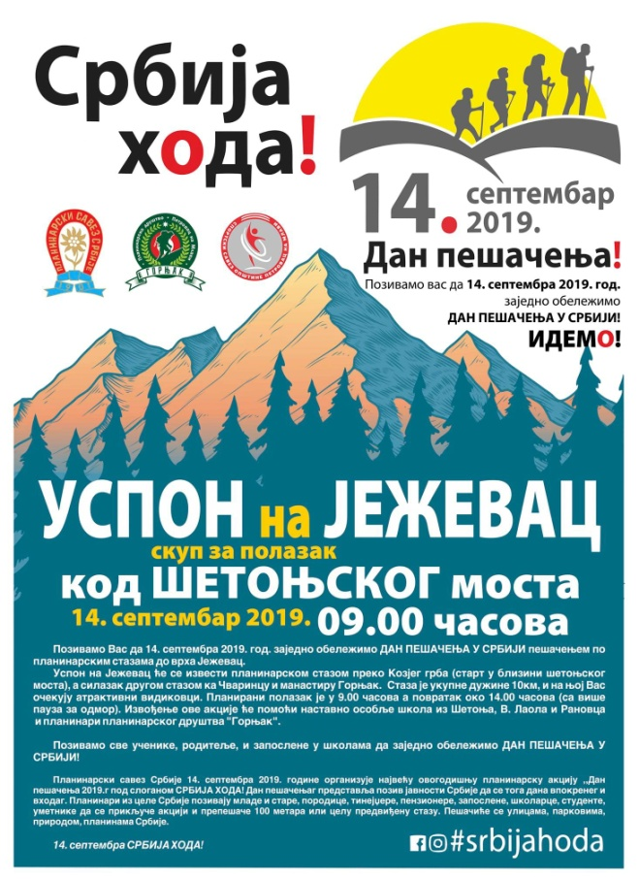
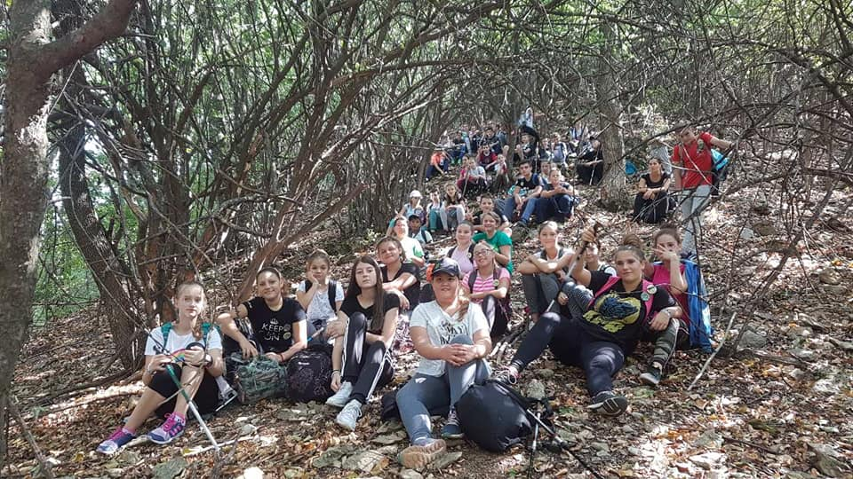
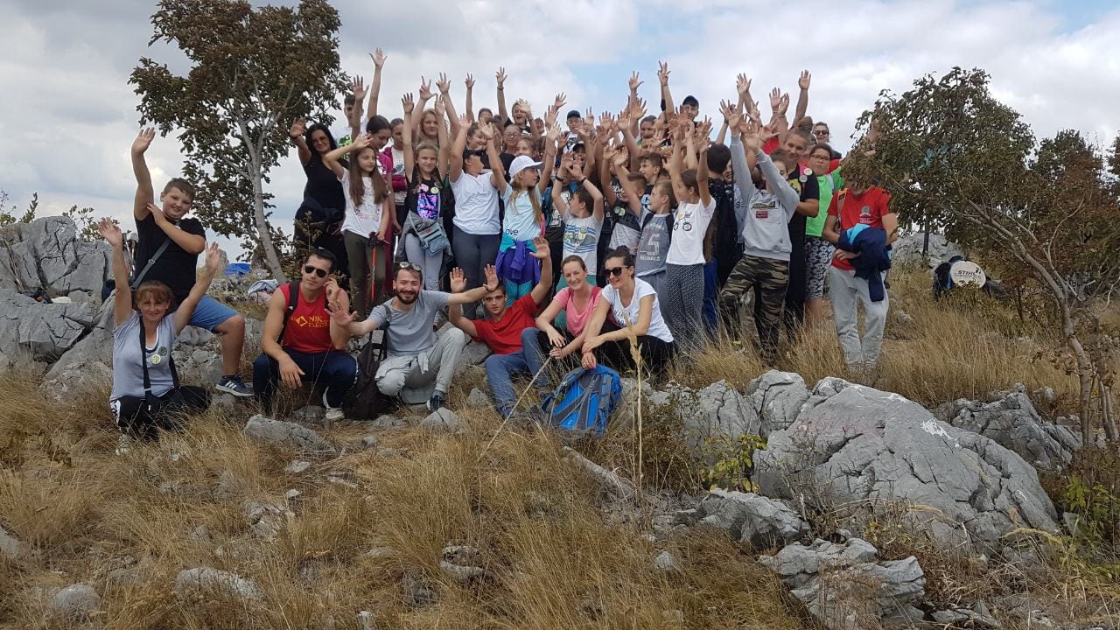
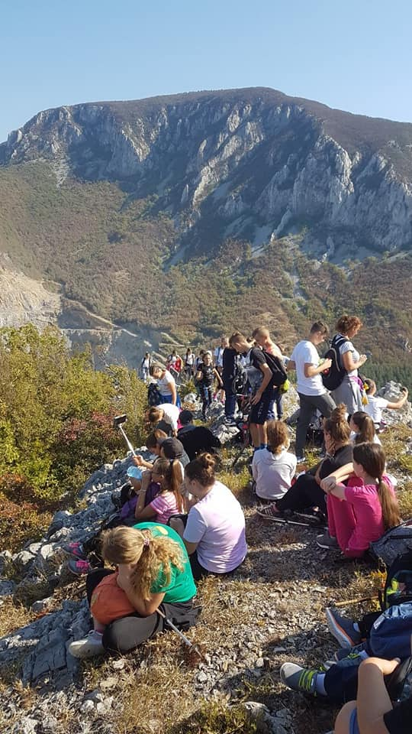

- Ученици од првог до четвртог разреда ходали су путем Јежевца
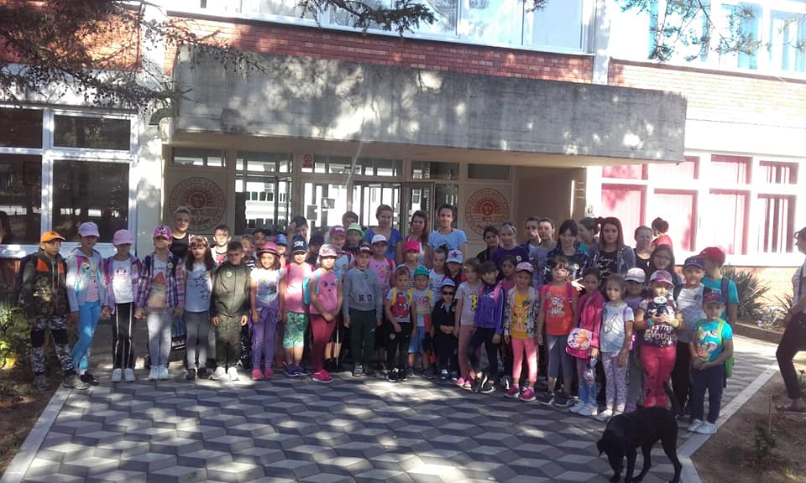
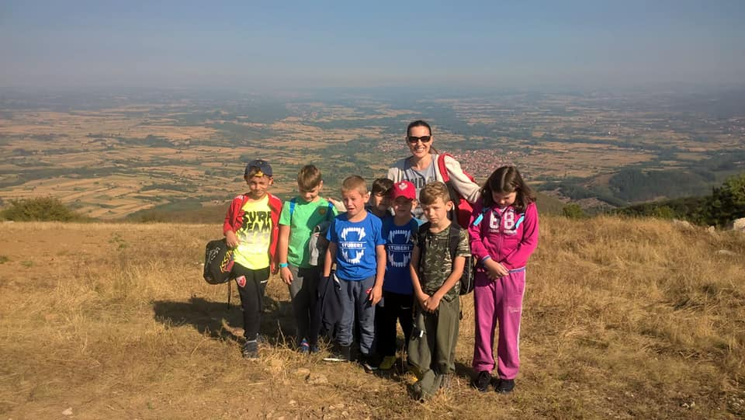
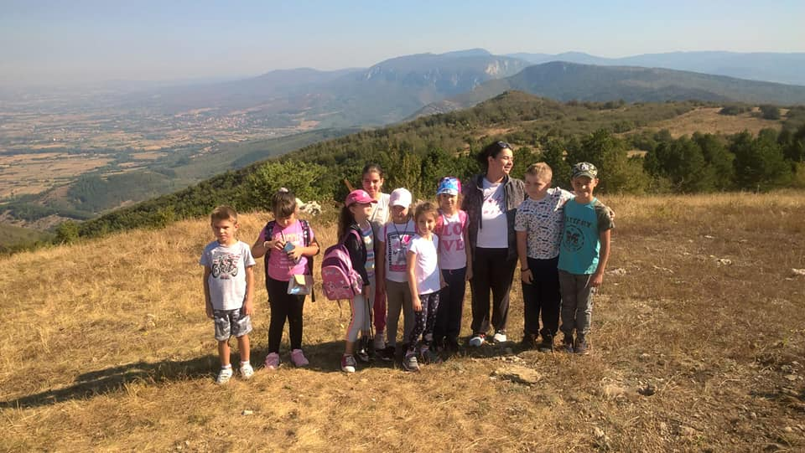
- Обележавању Дана пешачења у Србији прикључили су се и ученици првог, другог и трећег разреда подручног одељења Ћовдин, који су заједно са својим родитељима и учитељицама, Драганом Арсић и Бранкицом Обрадовић, обишли брдо Крилаш и фарму Бела река.

Учитељијада 2019.
- У Охриду је од 20. до 22. септембра 2019. одржана VI Учитељијада. Скупу је присуствовало преко 1000 учитеља и наставника из целе Србије, а међу њима и учитељско друштво из Петровца на Млави. Наша школа је такође имала своје представнице.

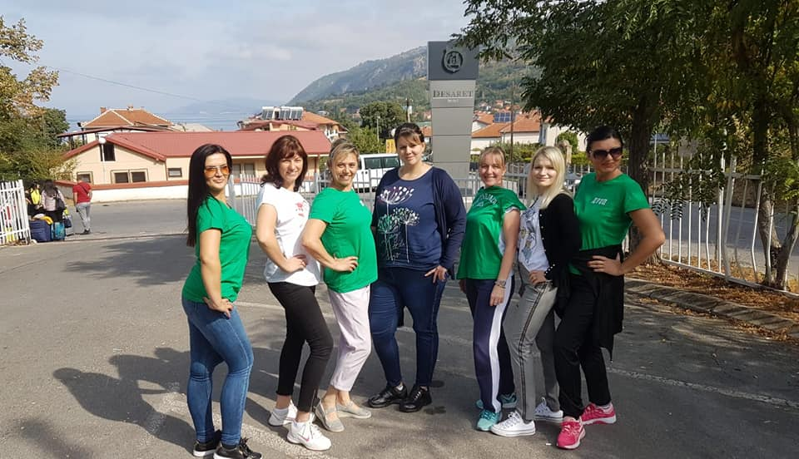
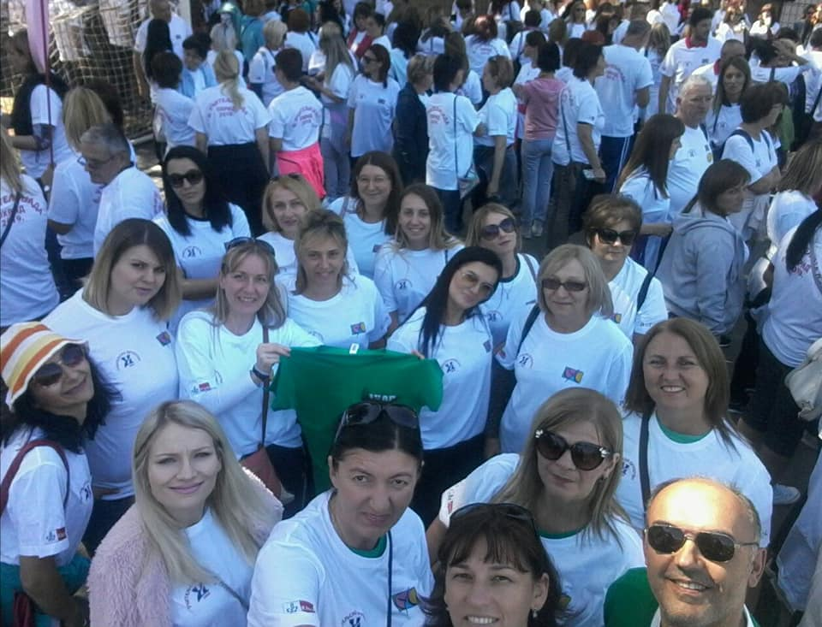
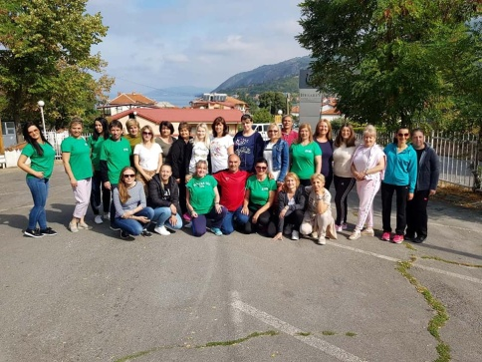
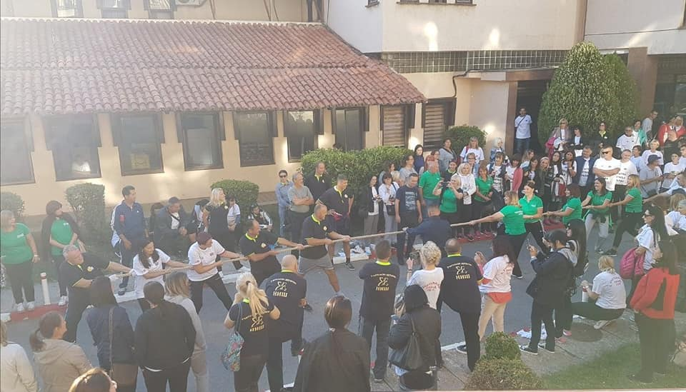

- 26.09.2020. - Поводом обележавања Eвропског дана језика, наставницe енглеског језика Сања Миловановић и Аница Радојчић, наставница француског језика Тања С. Траиловић, путем презентација, дискусија, радионица, квиза.... упознале су ученике са значајем обележавања овог дана и занимљивим чињеницама о језицима.
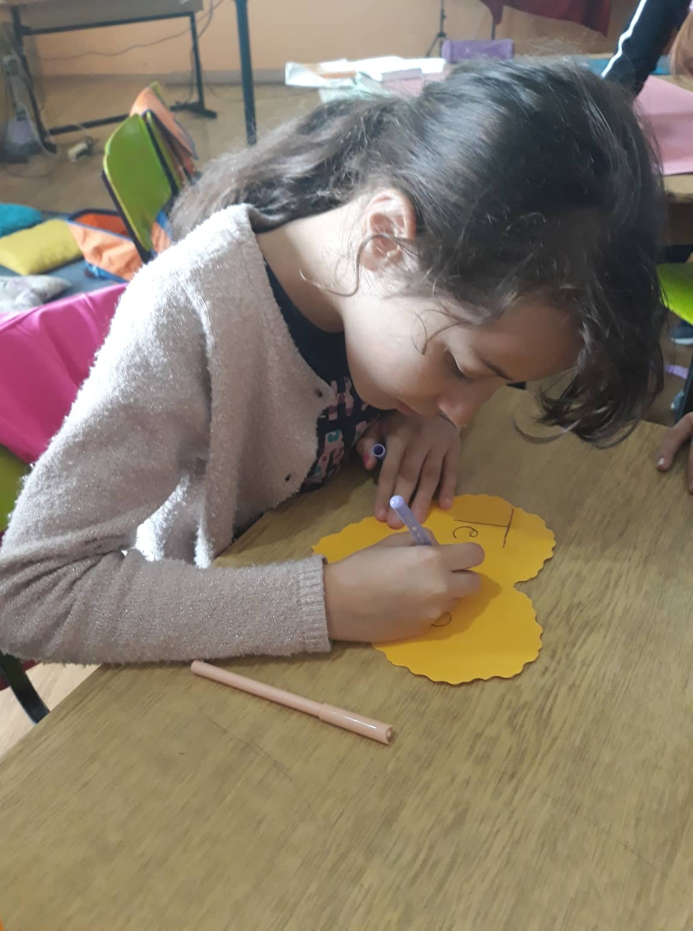
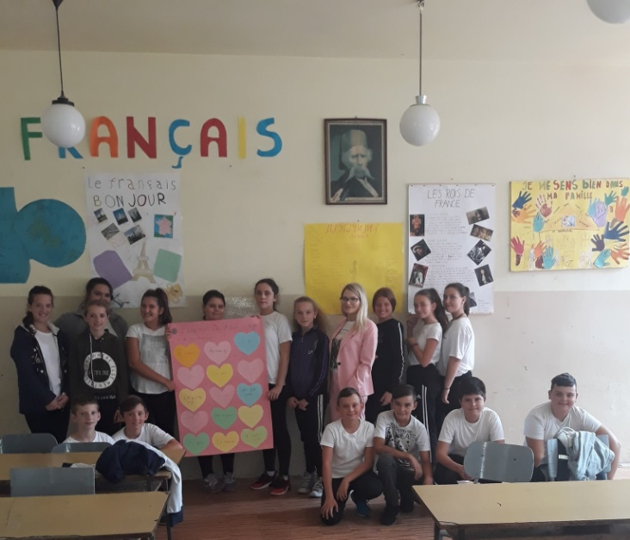

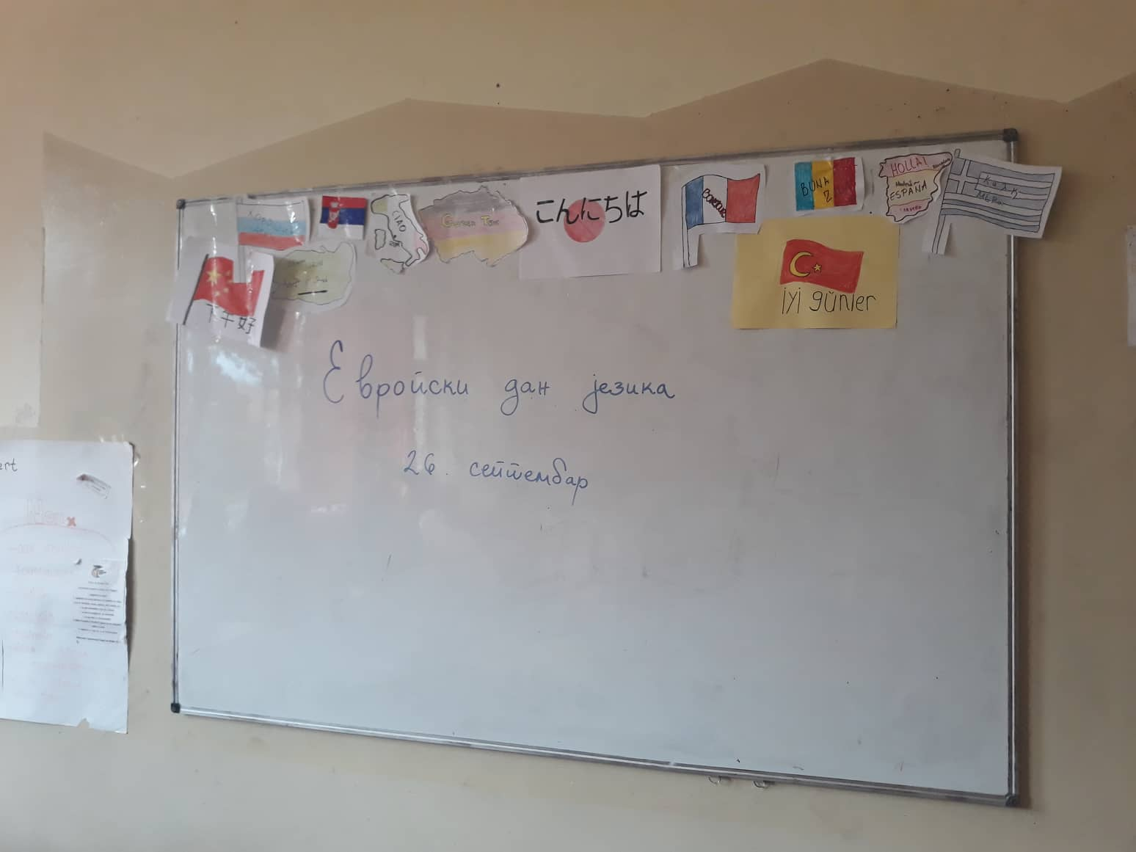
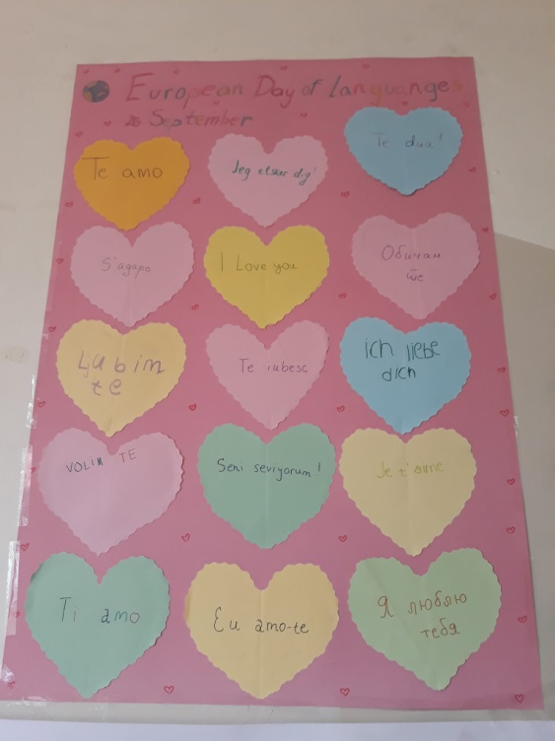
- 27.09.2019. – Ученици наше школе посетили су манифестију Ноћ истраживача у Спортском центру Петровца на Млави
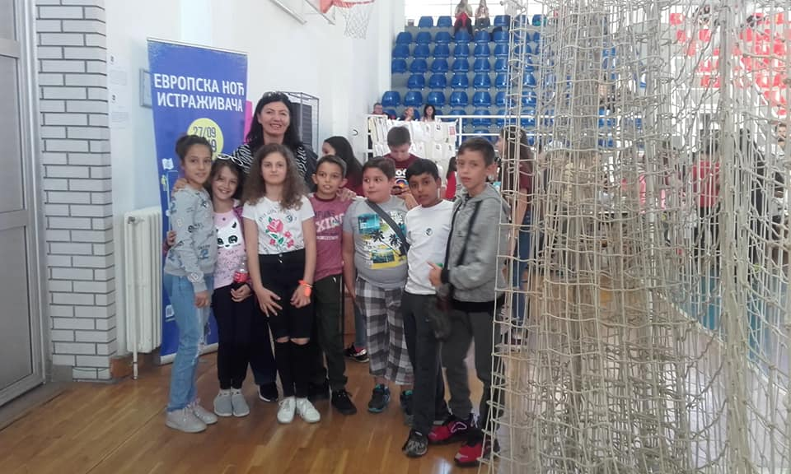
ОКТОБАР

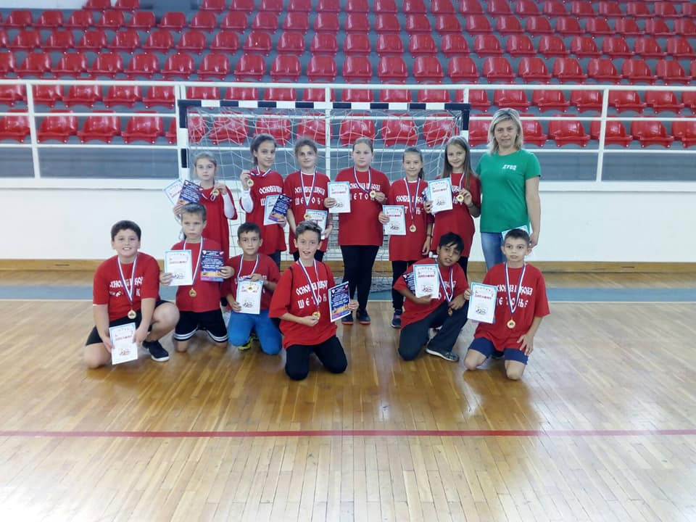
- 04.10.2019. - одржана је ревија "Мини рукомета" у спортској хали „Драгутин Томашевић” у Петровцу на Млави за ученике трећег и четвртог разреда. Наша школа је имала своје представнике, а екипу је предводила учитељица Снежана Јовић.
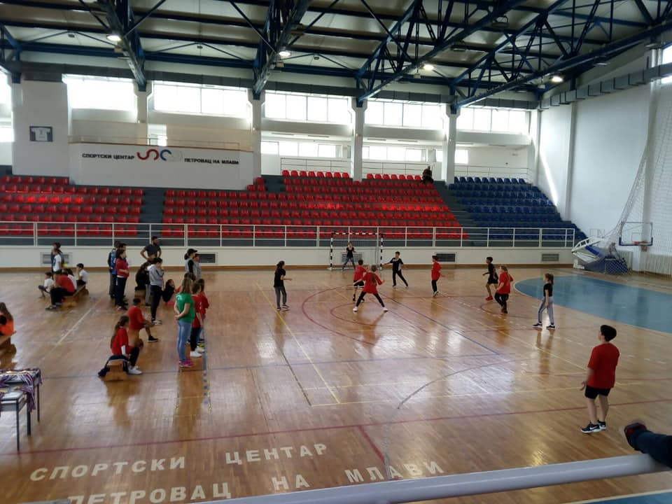
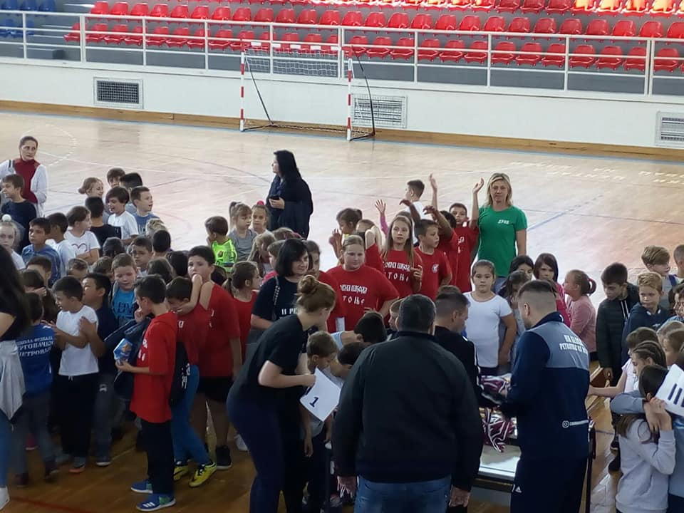

Дечја недеља
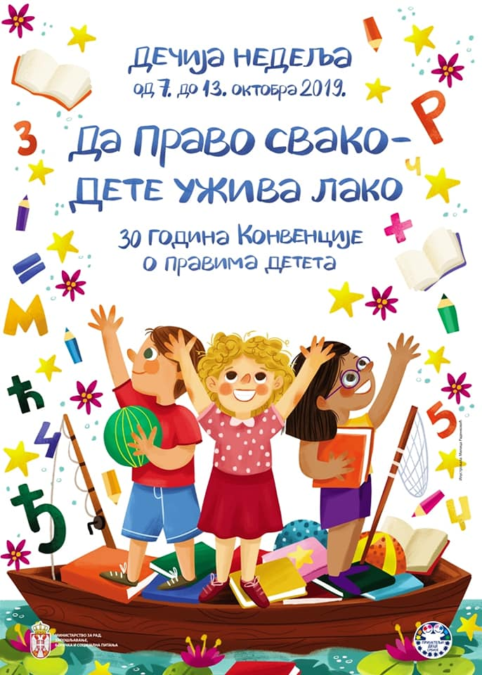
Овогодишњи мото Дечје недеље био је „Да право свако - дете ужива лако”, која је одржања у периоду од 7. до 13. октобра. Током ове недеље одржане су многобројне манифестације, радионице и активности у којима су учествовали ученици, родитељи и наставници наше школе.
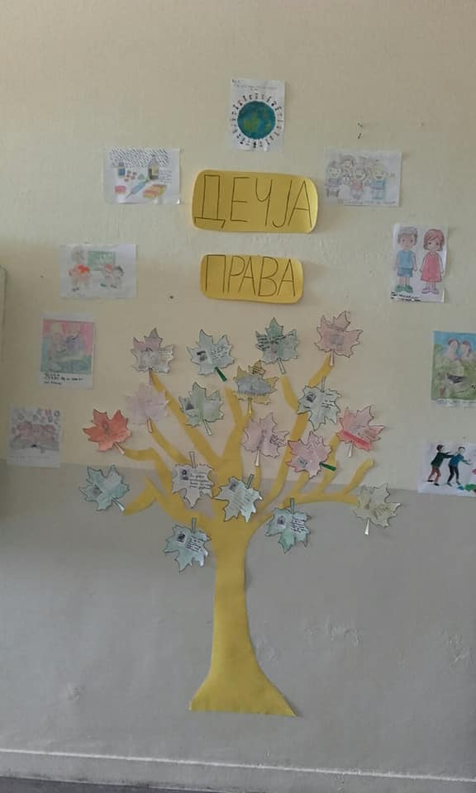
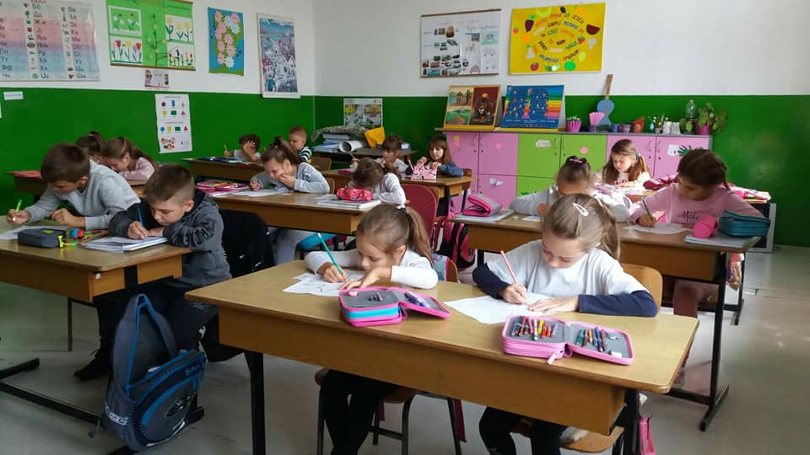
Првог дана Дечје недеље у матичној школи одржанa je радионицa под слоганом овогодишње Дечје недеље „Да право свако - дете ужива лако”, у нижим разредима.

- Други дан Дечје недеље обележен је приредбом у част ђака првака и њиховим свечаним пријемом у Дечји савез. Приредбу су организовали нижи разреди са својим учитељицама, а осим првака целе школе, присуствовали су и родитељи учесника као и васпитачица са предшколцима.

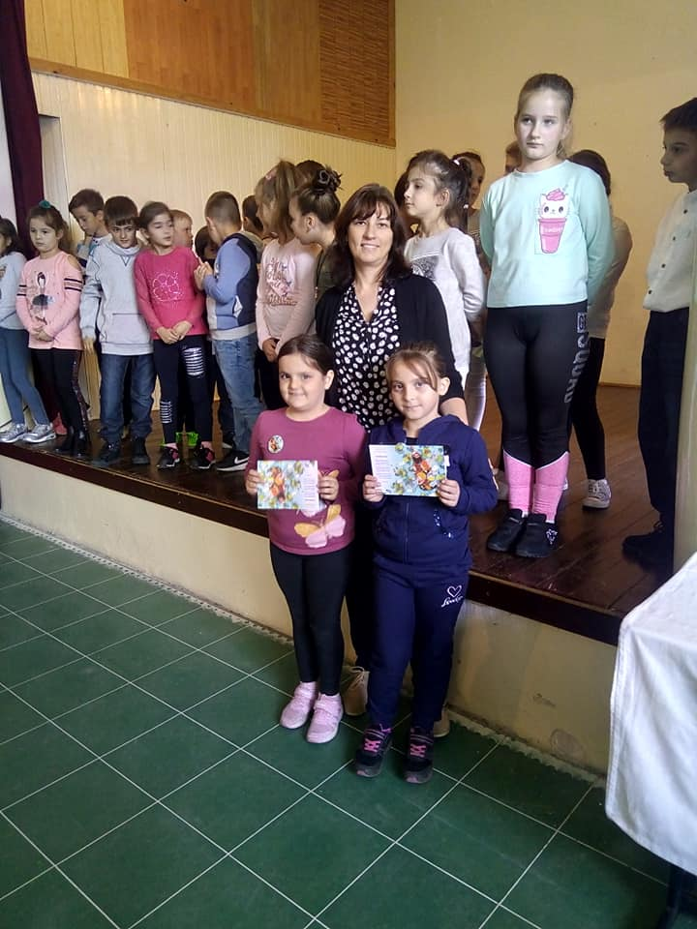
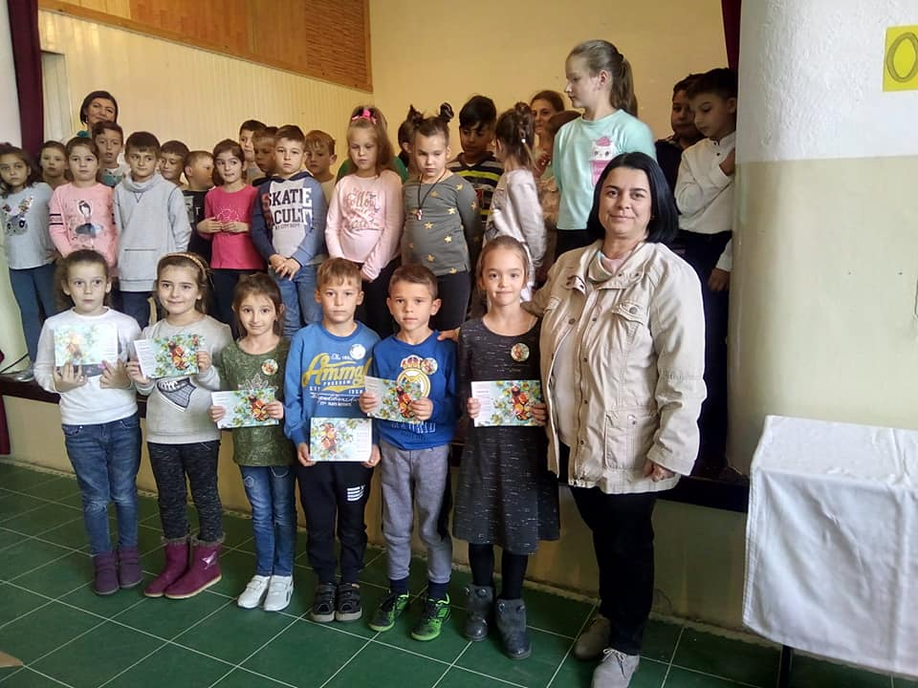

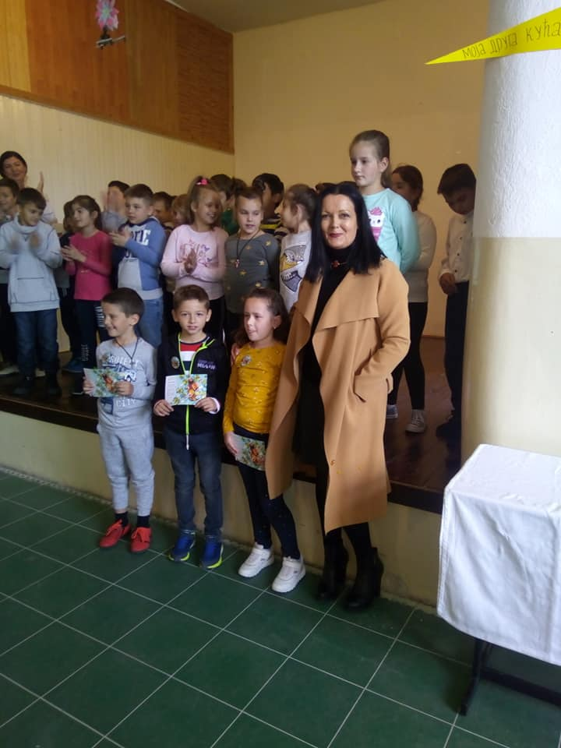

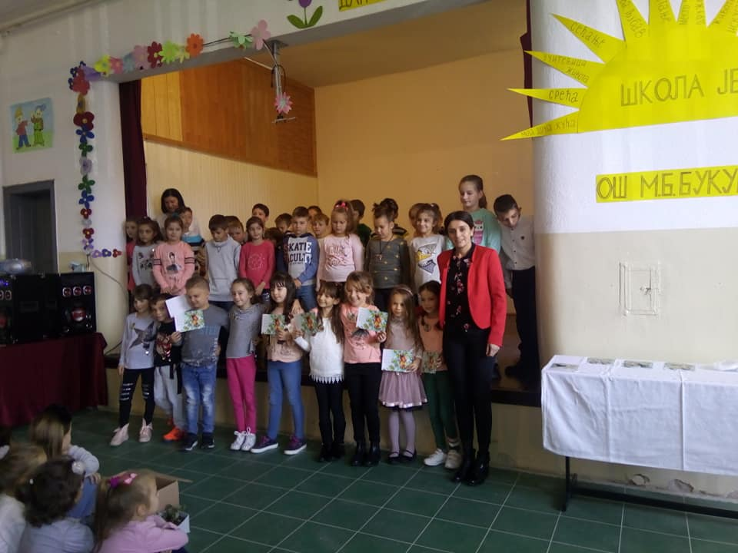

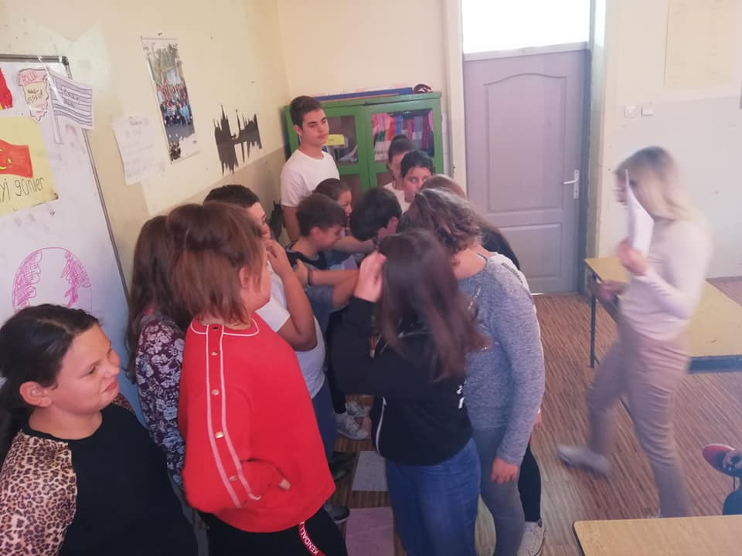
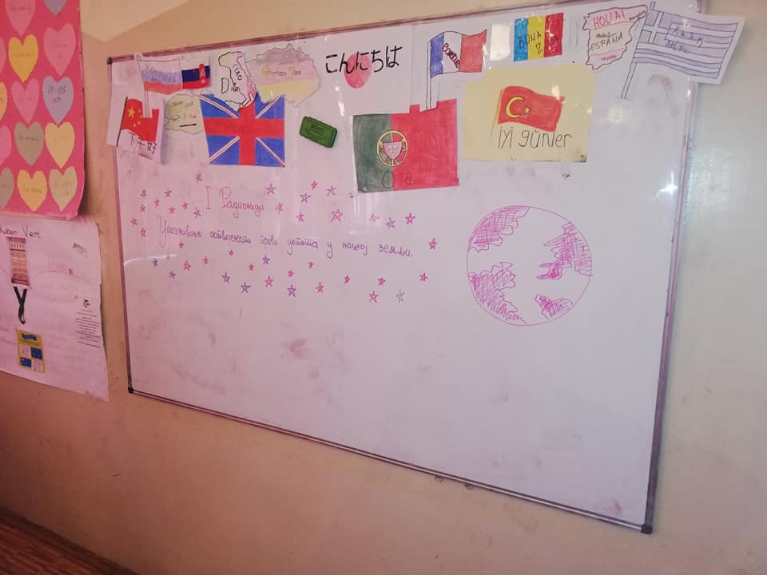
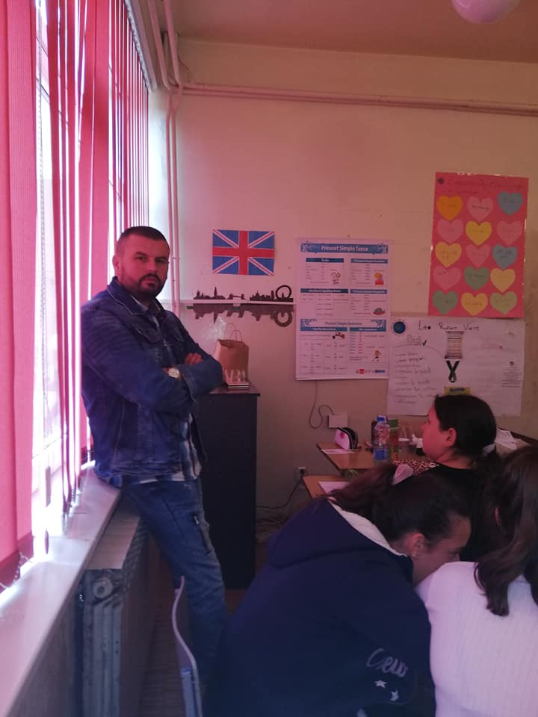
- У старијим разредима истог дана разредне старешине оба одељења VI разреда, Сања Миловановић и Владан Милић реализовали су радионицу на тему „Упознавање остварености права детета у нашој земљи”.
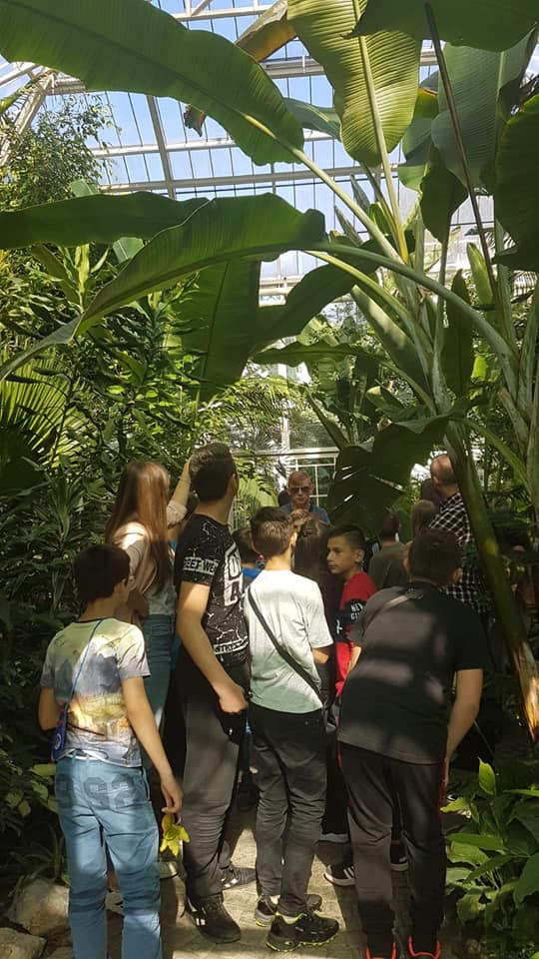
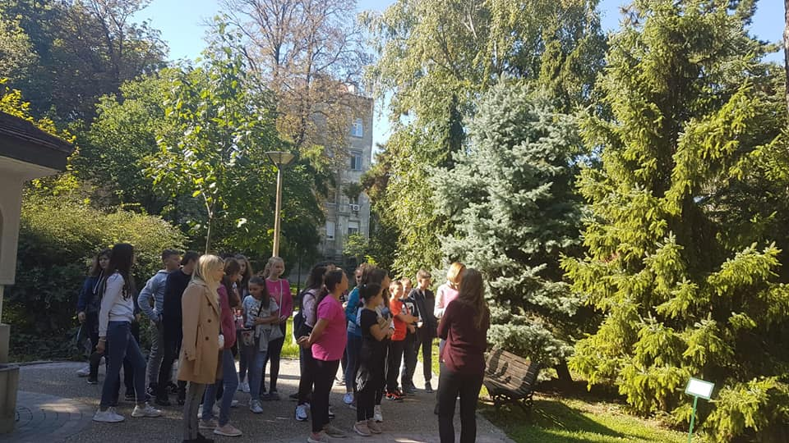
- У оквиру активности Дечје недеље, 9. октобара 2019. године реализован је једнодневни излет у Београду, за ученике разреда, и том приликом посећен је Музеј Николе Тесле и Ботаничка башта „Јевремовац”

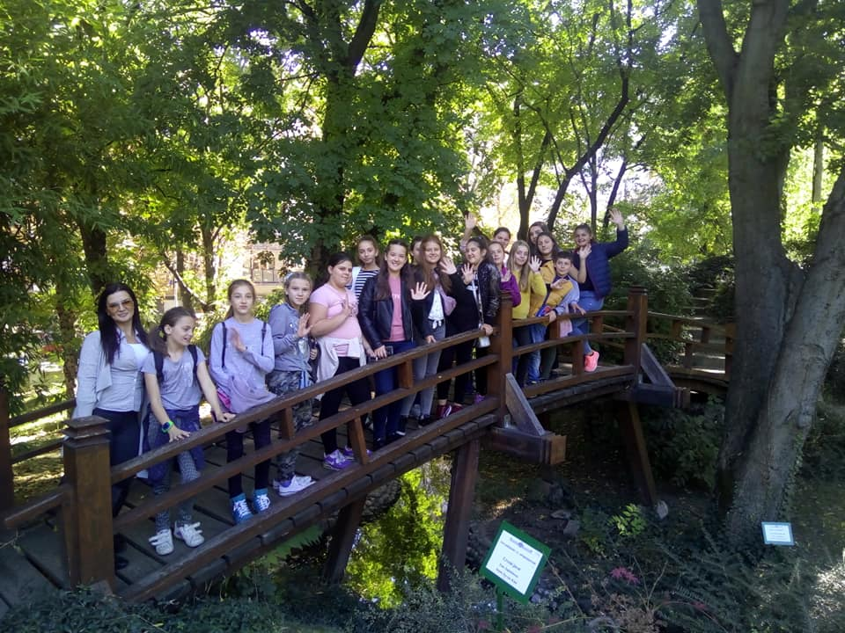

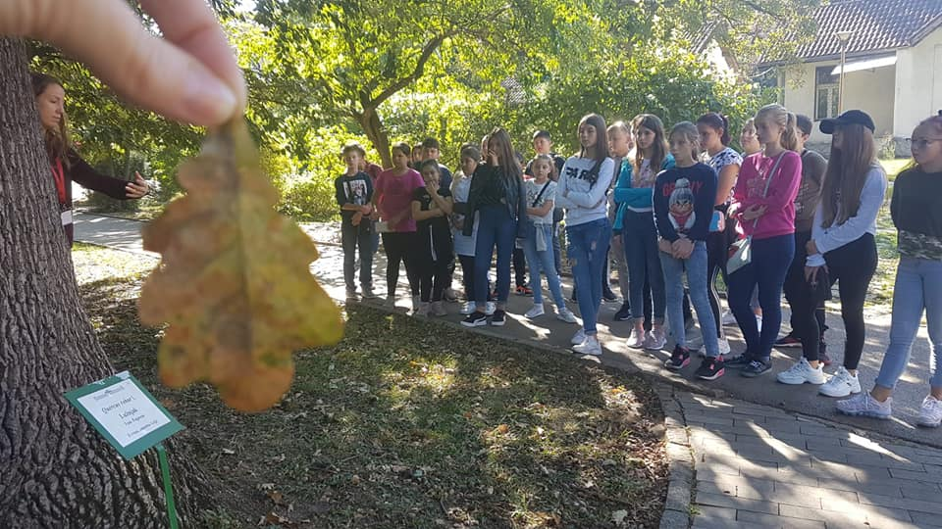

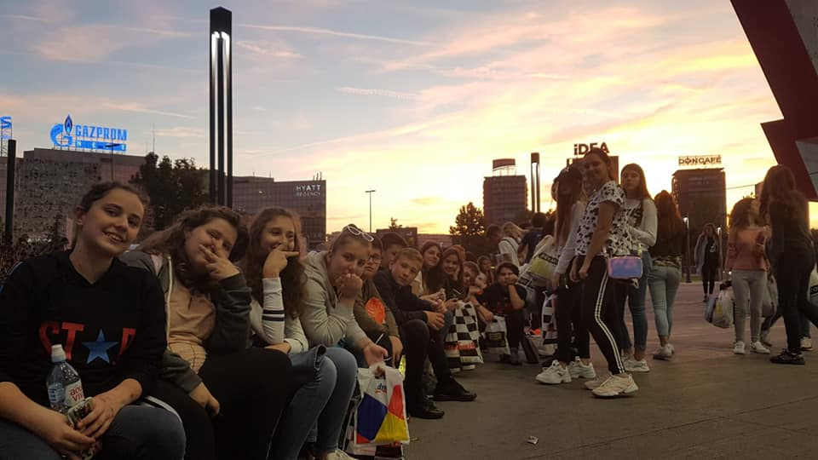
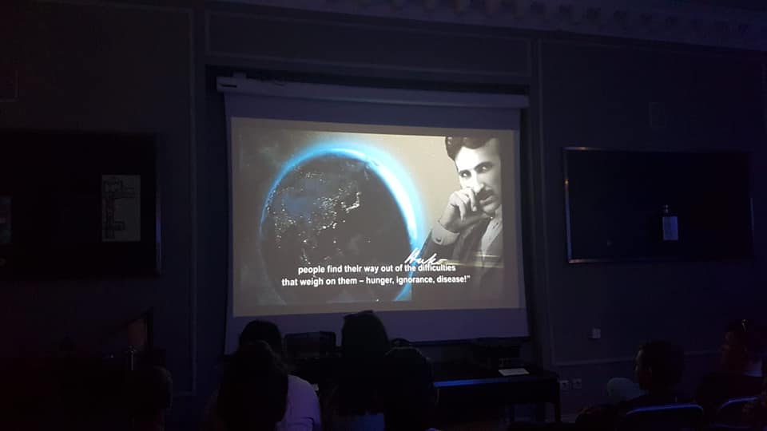

- Истог дана ученици од првог до четвртог разреда у сарадњи са родитељима и учитељима су организовали излет на „Врело''
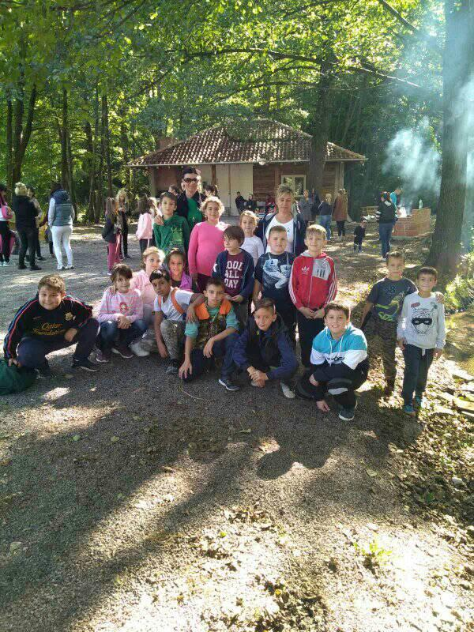
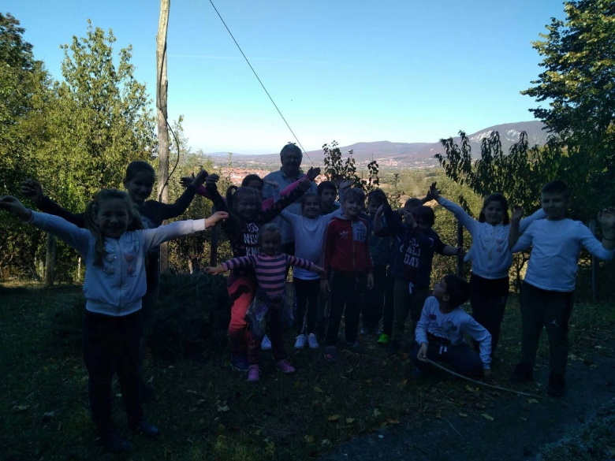

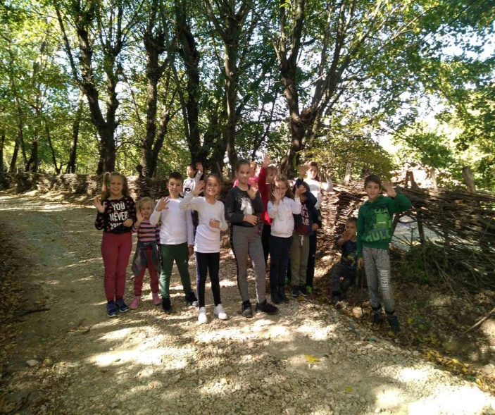

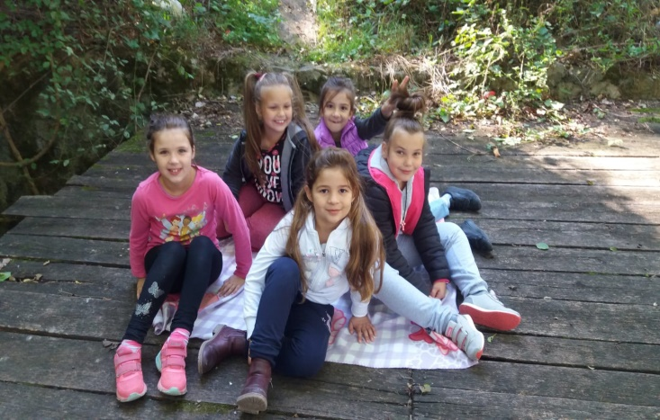

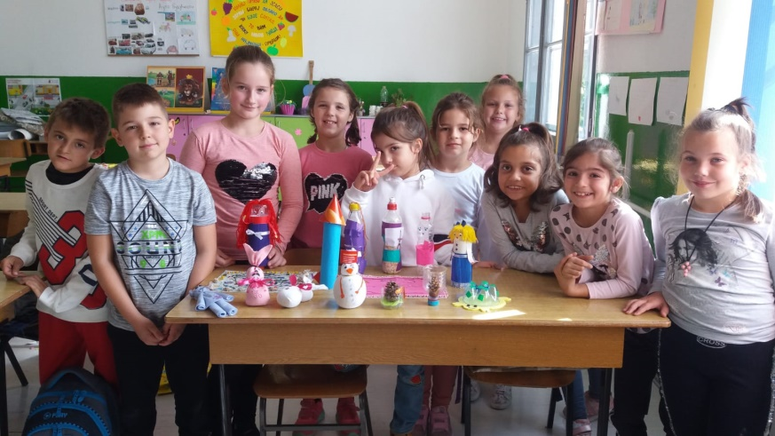
- У четвртак, 10. Октобра 2019. у нижим разредима одржана је радионица „Играчка за друга”

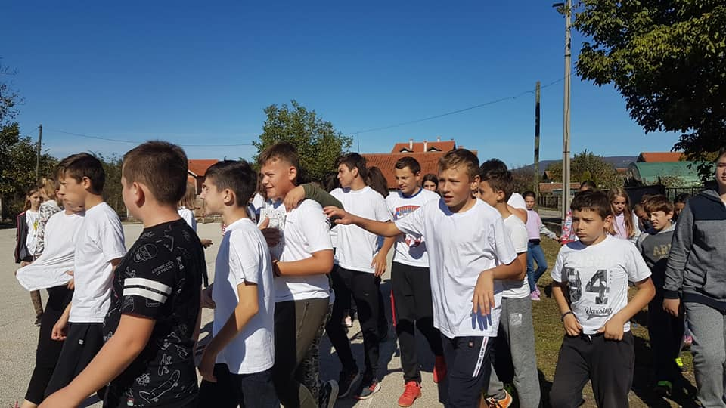
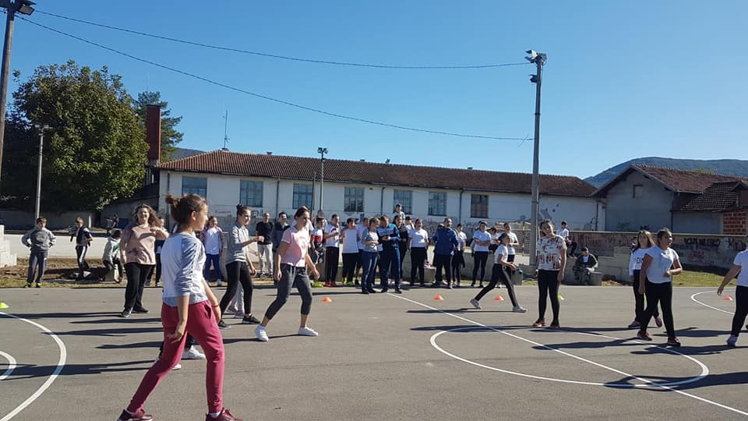
• Дечја недеља је у Шетоњу завршена спортским даном, у којој су учествовали ученици виших и нижих разреда наше школе. Ученици нижих разреда су учествовали у „Трци за срећније детињство”, док се се ученици виших разреда, заједно са наставницима, такмичили у различитим спортским активностима.

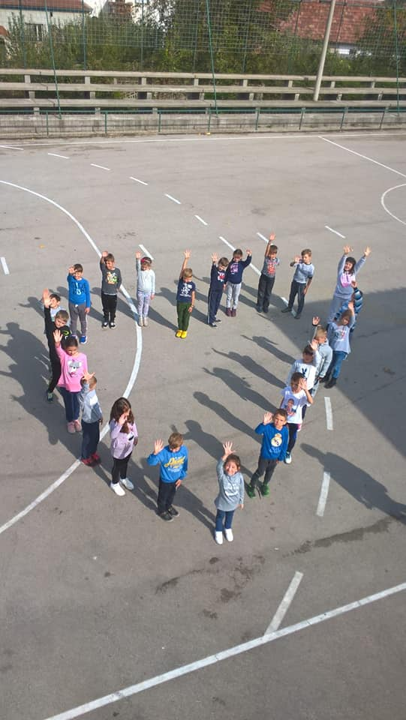
Дечја недеља у подручном одељењу Ћовдин

- Дечја недеља у подручном одељењу у Ћовдину обележена је кроз следеће активности:
      - Радионица Трци за срећније детињство „Да право свако – дете ужива лако”, „У срцу носим”
      - Радионица „Правим играчку за друга''
      - Излет
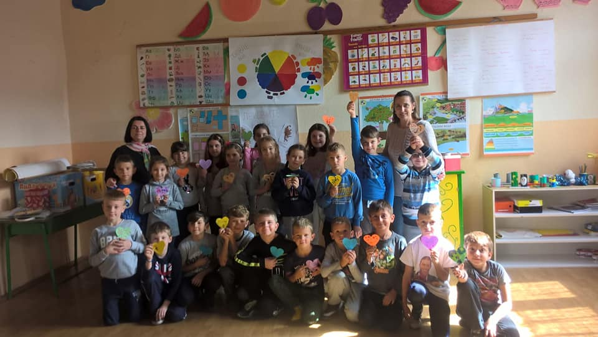

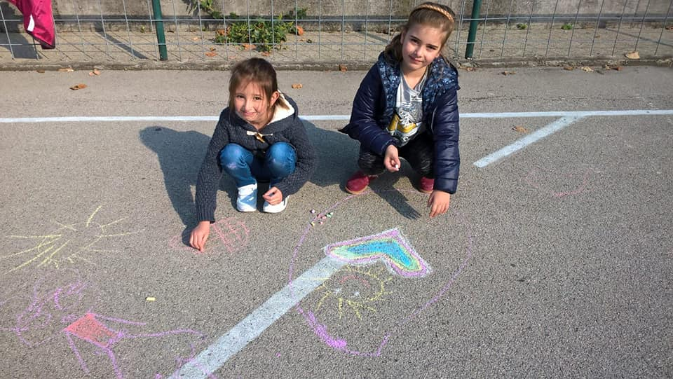
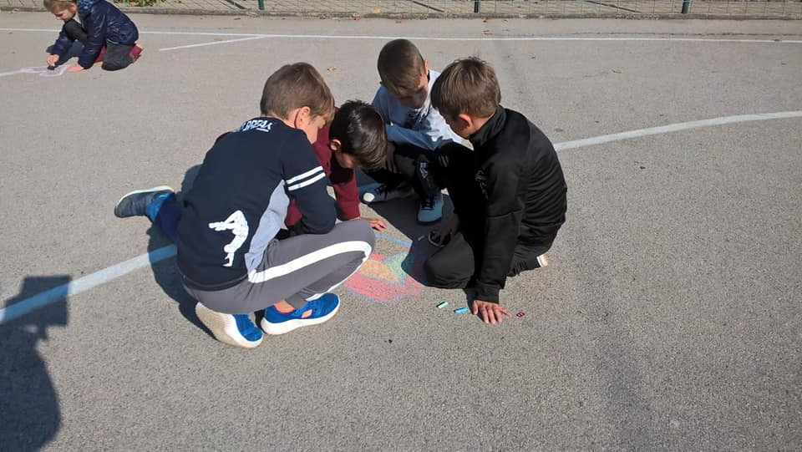

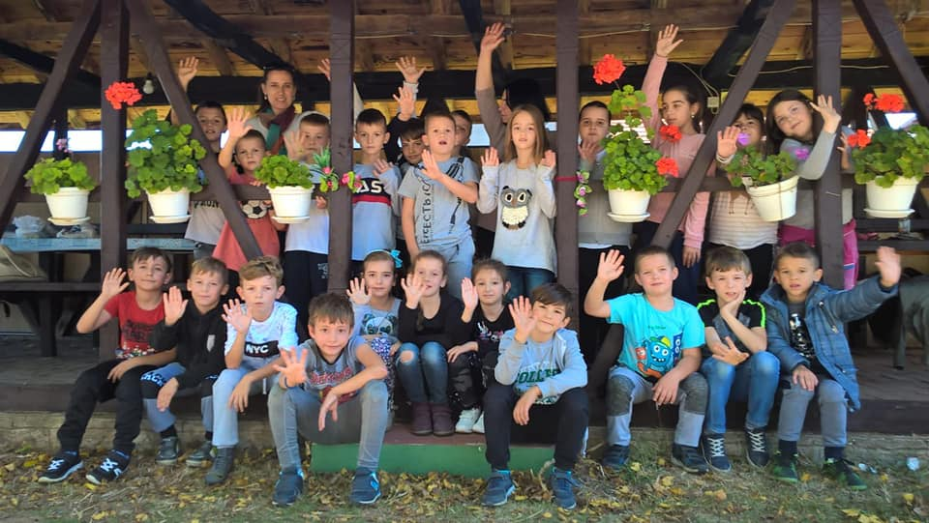

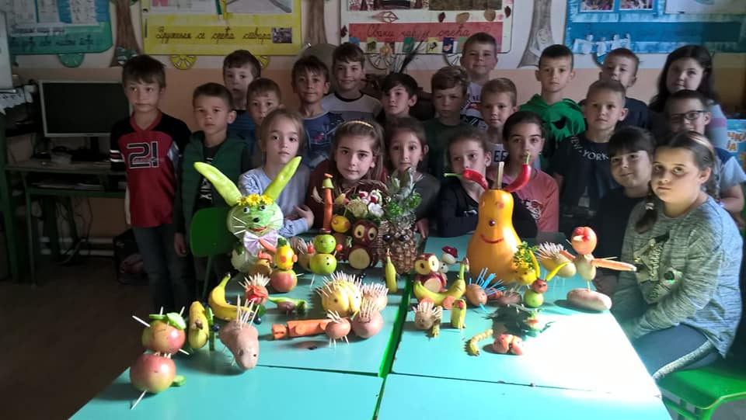
- Ученици првог, другог и трећег разреда показали су своју креативност и маштовитост приликом радионице „Правим играчку за друга” где су од зрелих плодова правили поклон свом другу или другарици.

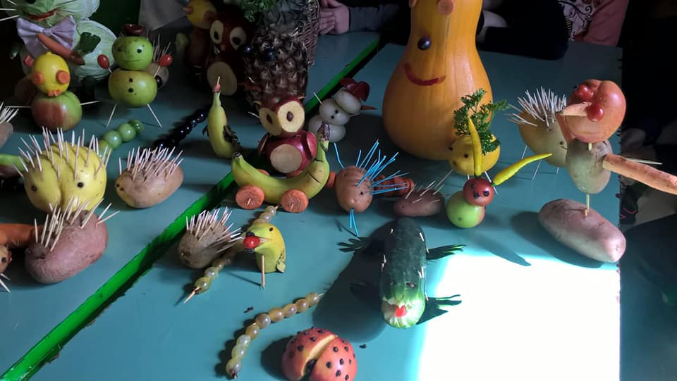

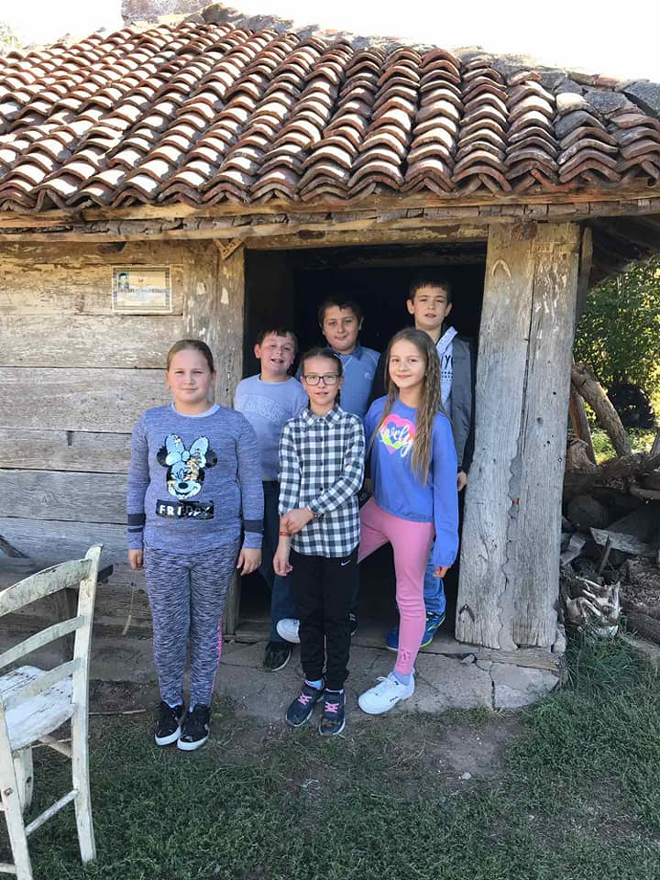
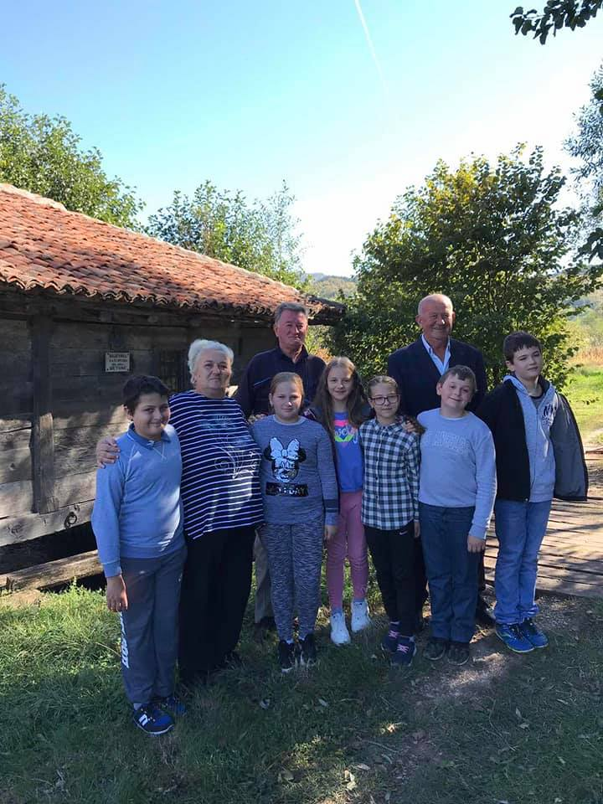
- Ученици четвртог разреда са учитељицом Снежаном Илић и наставницима обишли су воденицу у Шетоњу, где су заједно са родитељима уживали у излету у природном окружењу.

Дечја недеља у подручном одељењу Ждрело
- Активности које су обележиле Дечју недељу су:
- Радионица Да право свако дете ужива лако
- Радионица Правим играчку за друга/другарицу
- Излет у оближњој околини
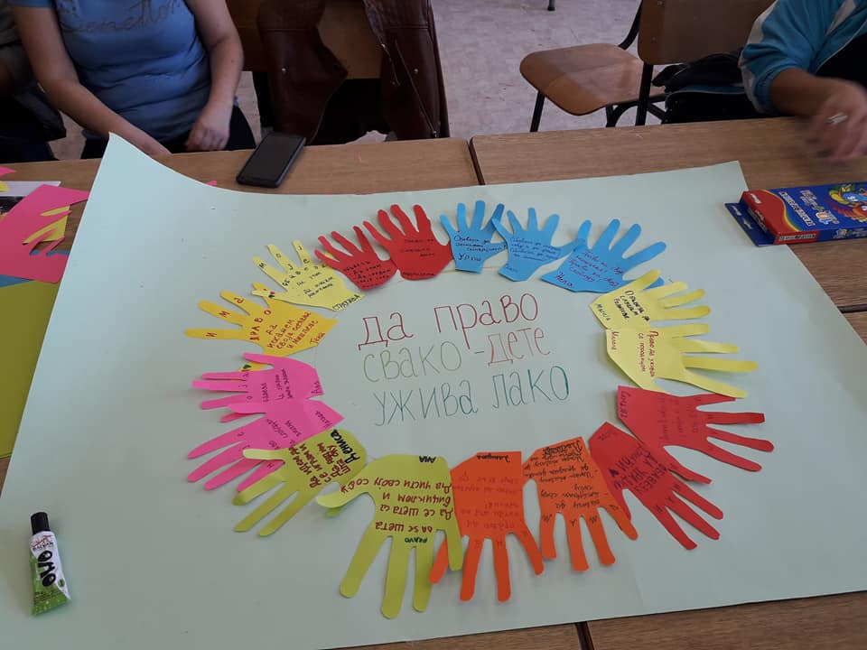
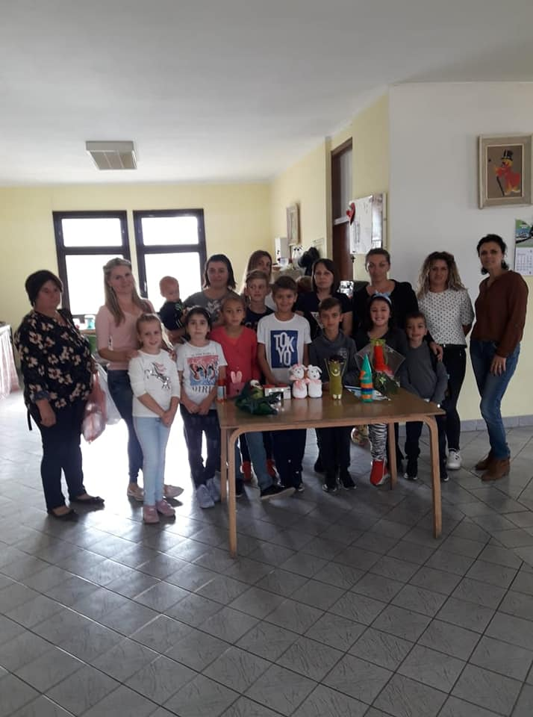
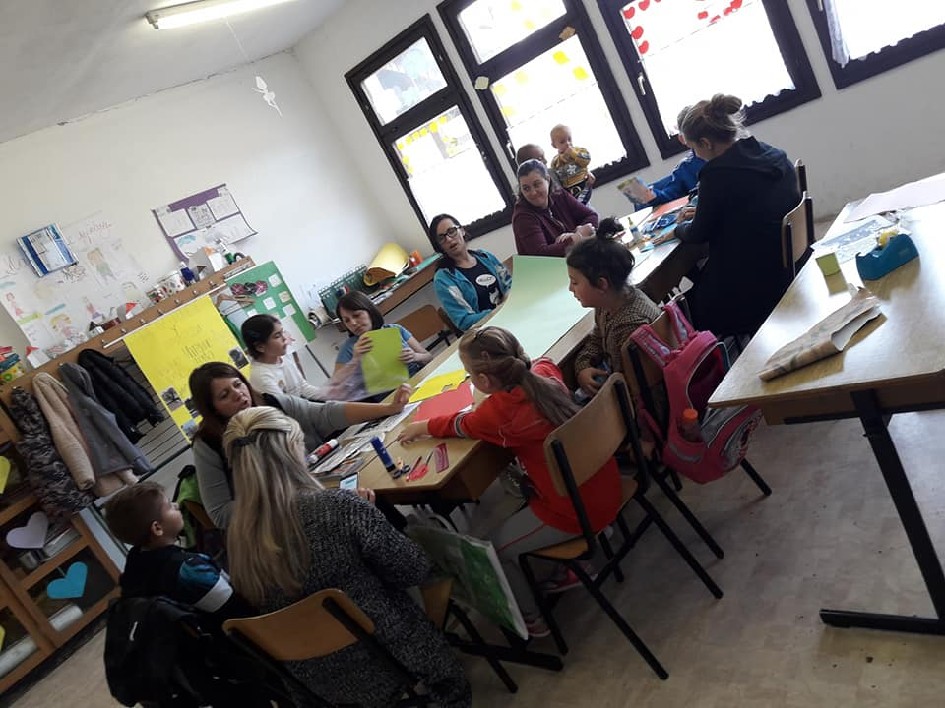
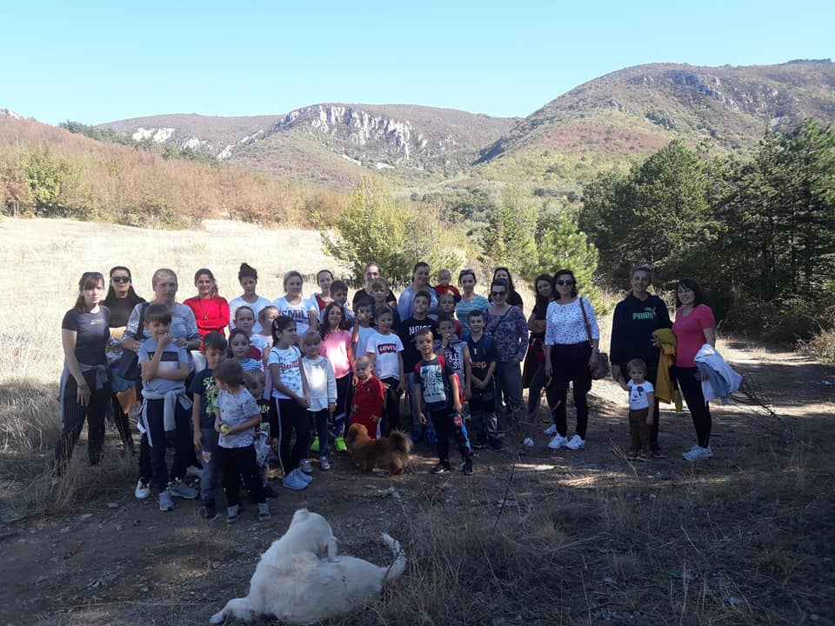

Дечја недеља у подручном одељењу Везичево
- Првог дана реализована је радионица „Права детета ”.
- Другог дана обележен је пријем првака у Дечји савез.
- Трећег дана реализована је радионица „Правимо шешир за друга/другарицу”
- Четврти дан је био предвиђен за излет.
- Петог дана ученици су учествовали у „Трци за срећније детињство ”.
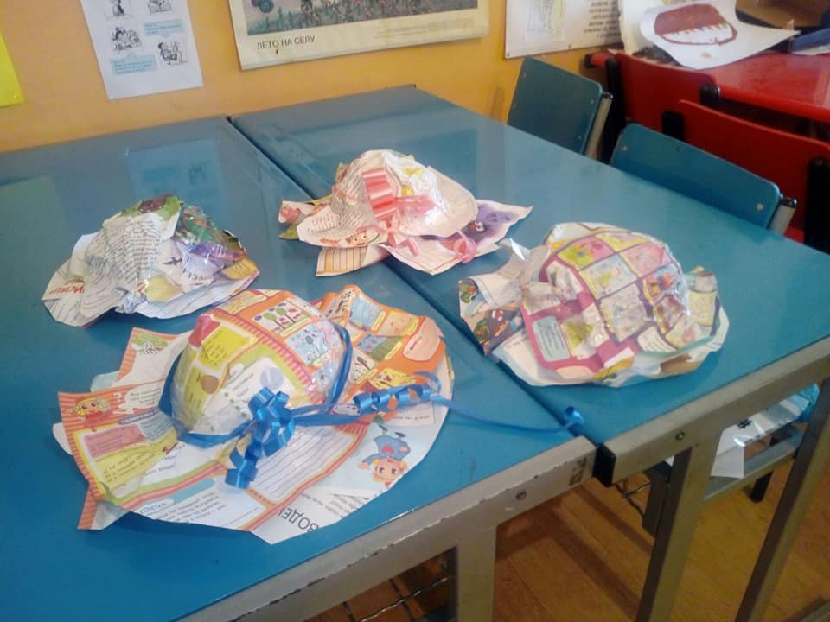
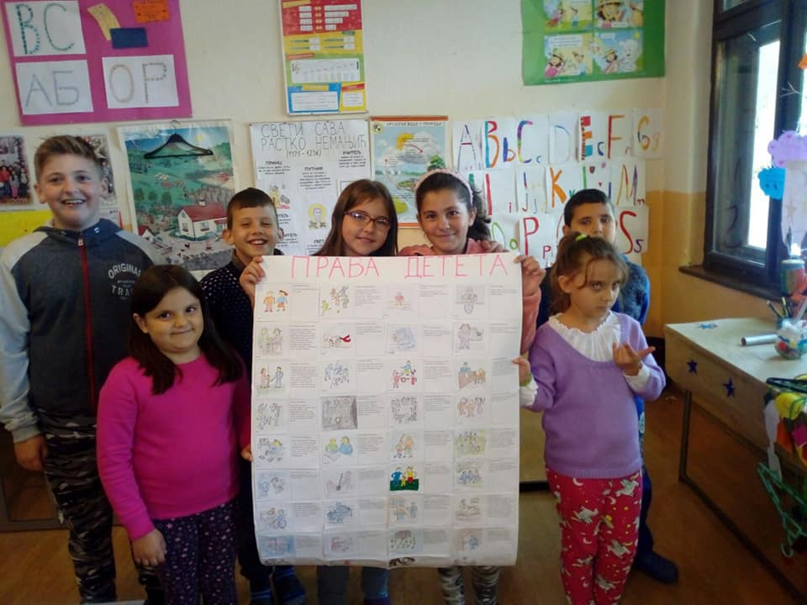
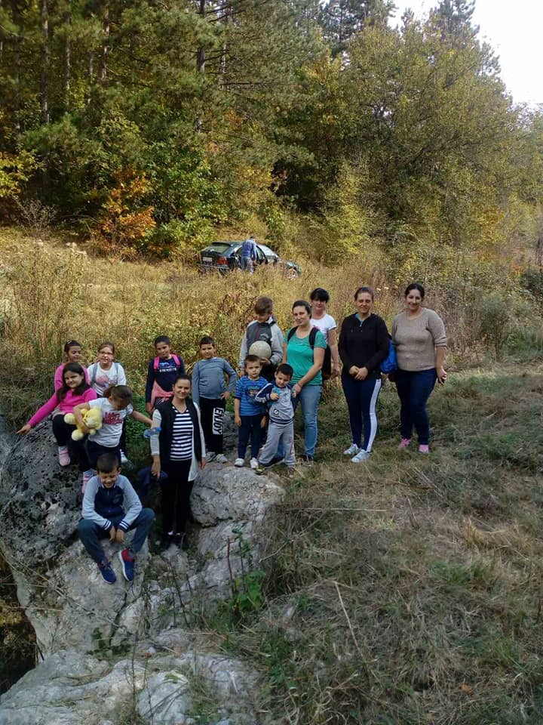

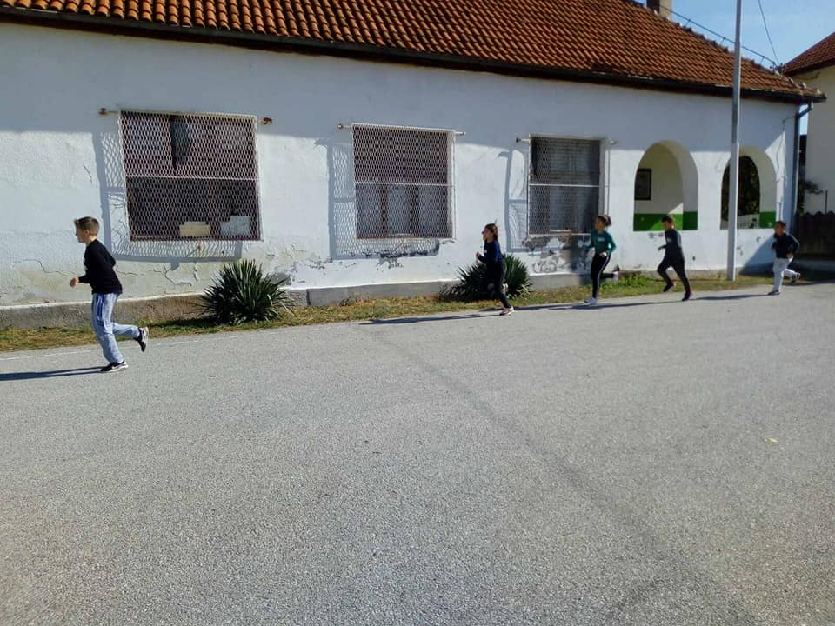
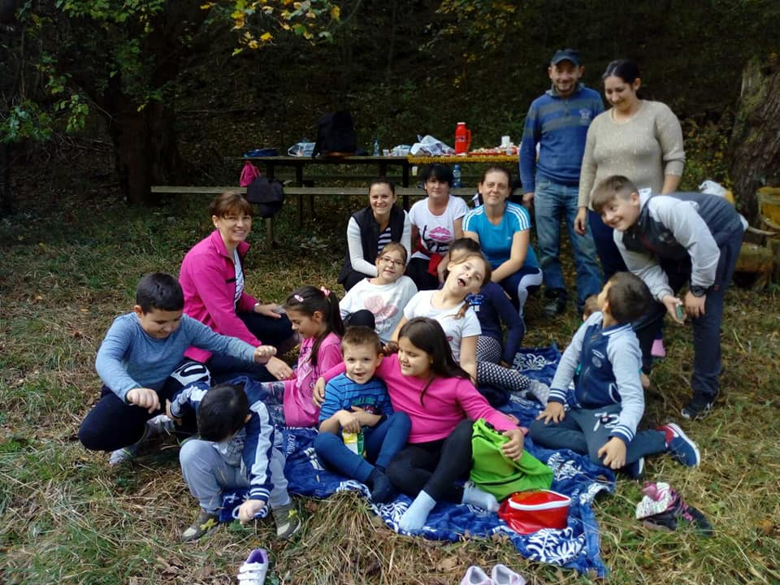

- 10.10.2019. на окружном такмичењу у стоном тенису које је одржано у Пожаревцу, ученик седмог разреда Немања Радовановић освојио је прво место (наставник Владан Скуратенко)

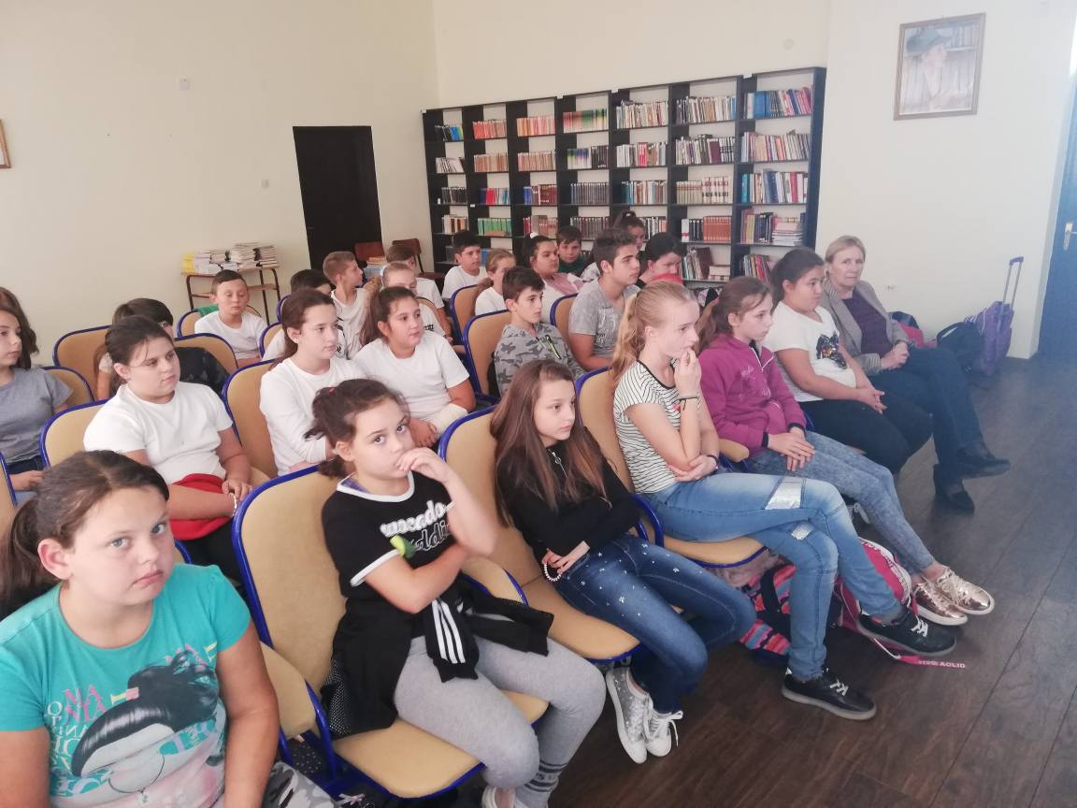
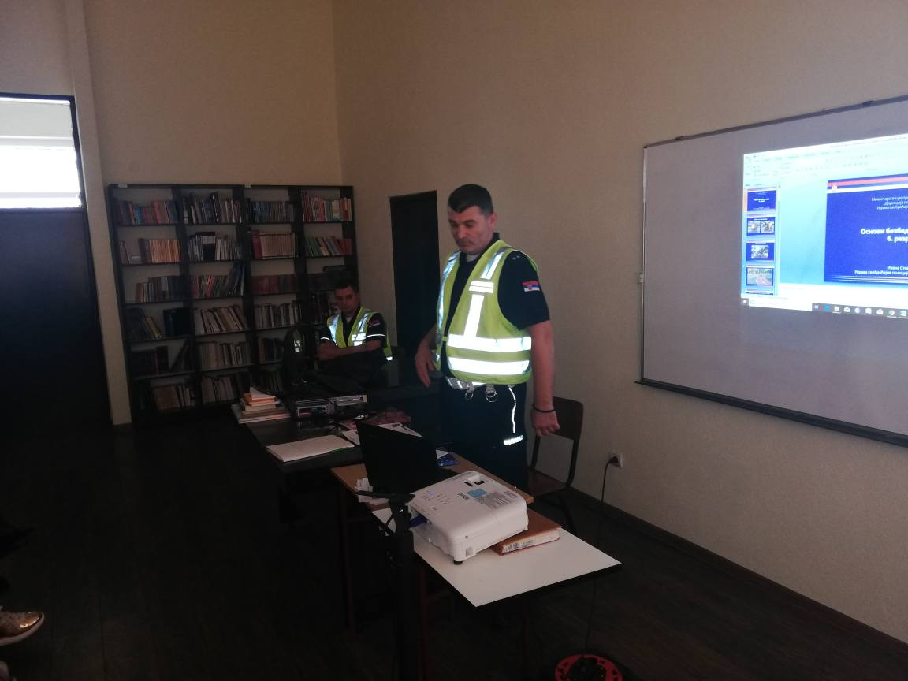
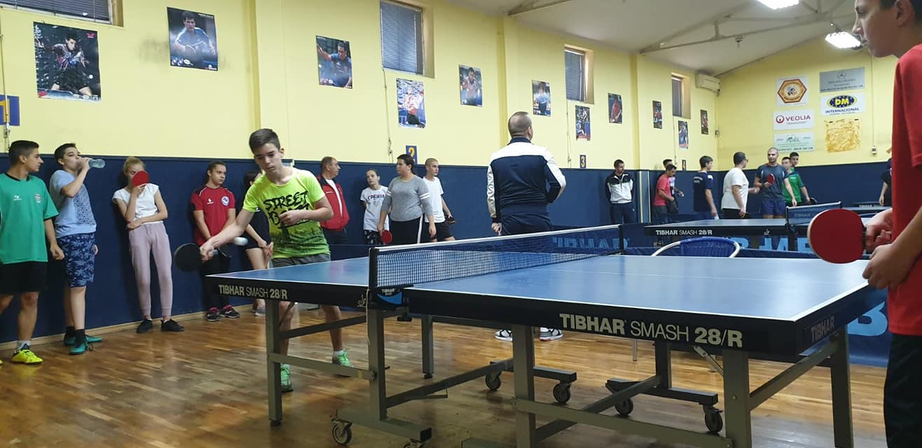
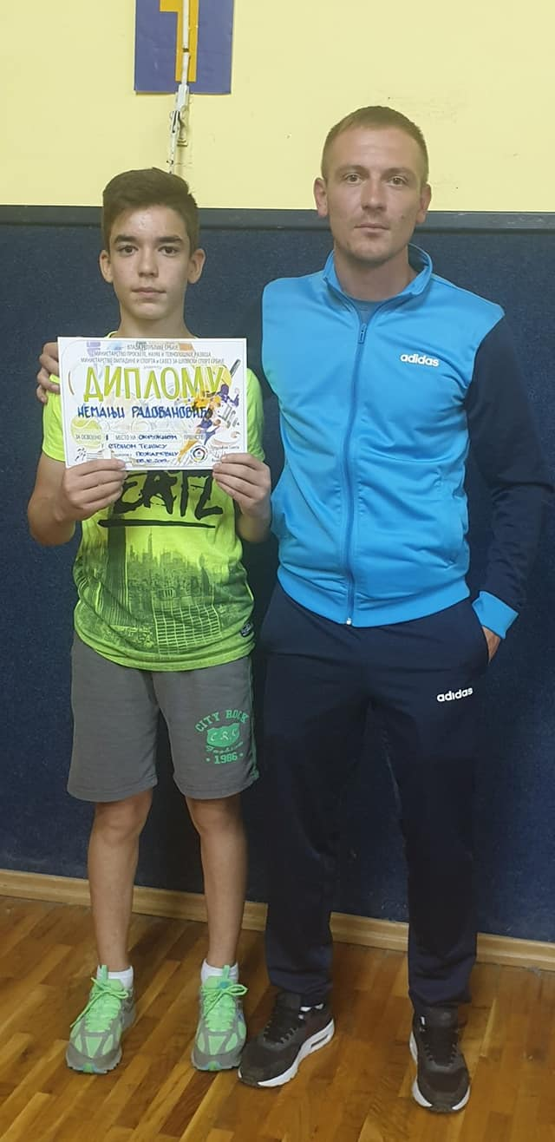
16. 10. 2019. -У оквиру пројекта „Основи безбедности деце” представници МУП-а одржали су радионицу „Превенција и заштита деце од злоупотребе опојних дрога и алкохола” ученицима шестог и четвртог разреда.

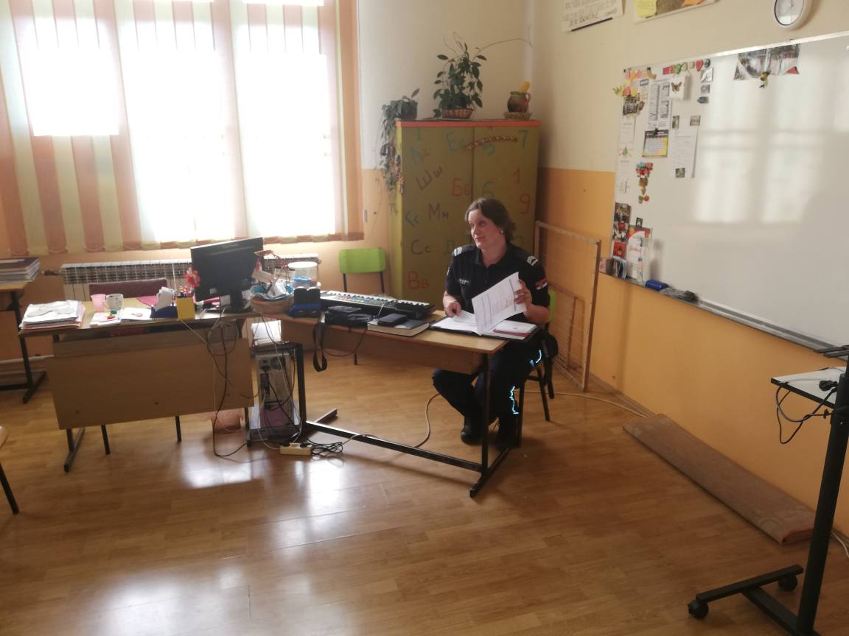
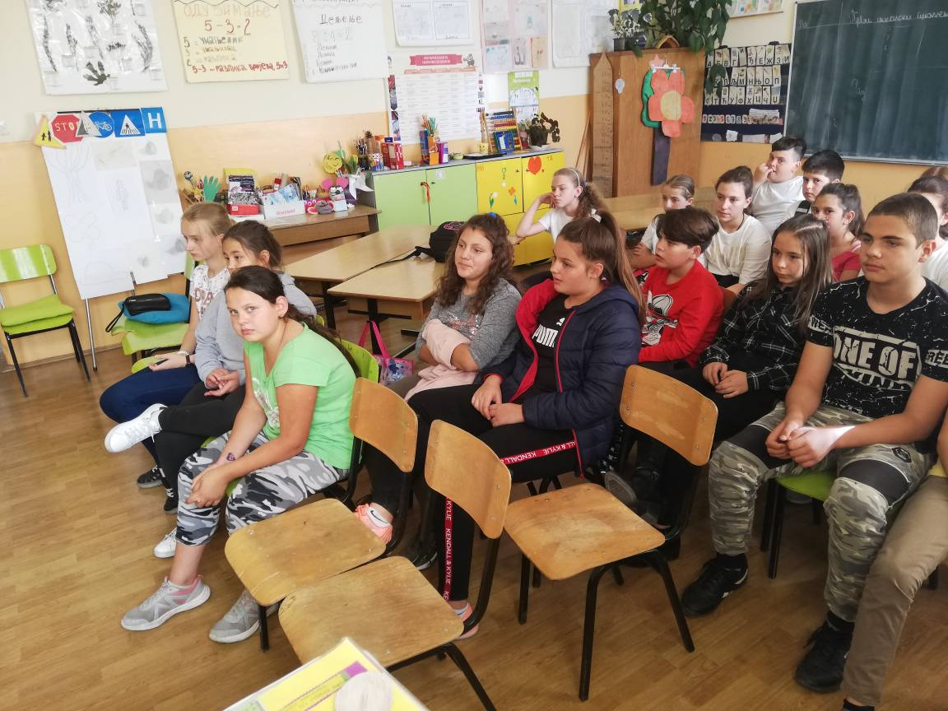
- 23. 10. 2019. - У оквиру пројекта „Основи безбедности деце” представници МУП-а одржали су радионицу „Полиција у служби грађана” ученицима шестог и четвртог разреда.

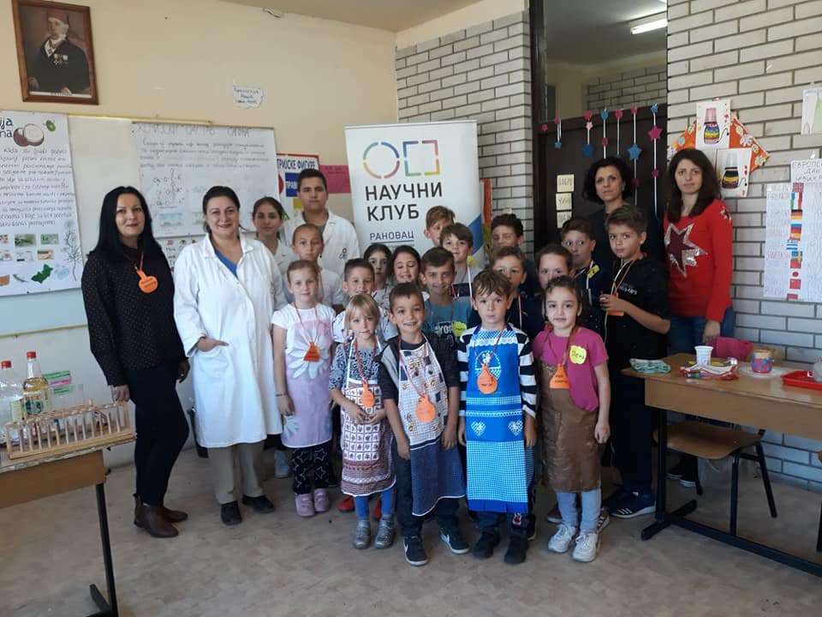
- У подручном одељењу у Ждрелу, 18.10.2019. године, у посету су били представници Научног клуба из Рановца и том приликом су ученицима, од првог до четвртог разреда представили науку – предмет хемије, кроз низ интерактивних радионица.

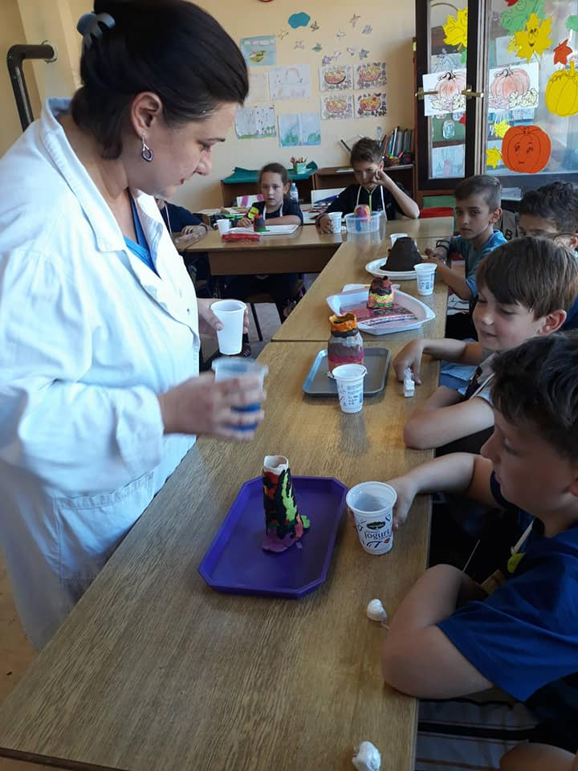
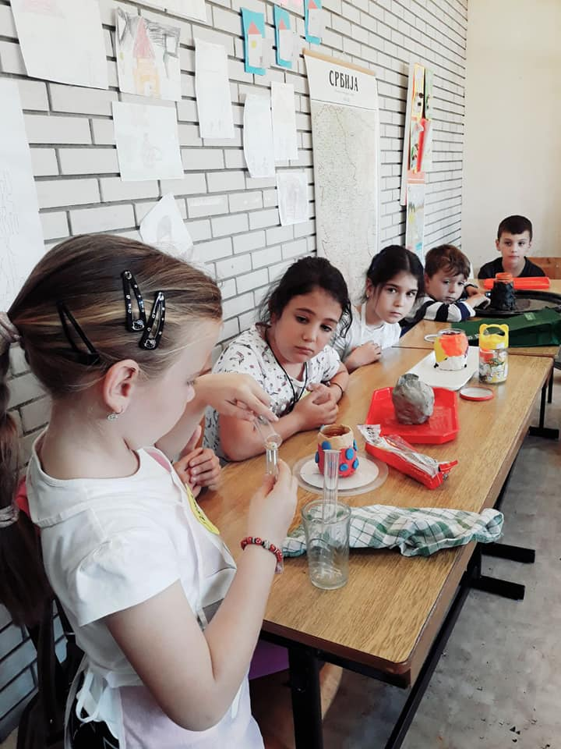

- 30.10.2019. одржана је седница Скупштине Ученичке задруге
„ЗА-ДРУГАРСТВО“ Основне школе „Мирослав Букумировић Букум“ Шетоње.

НОВЕМБАР
- 07.11.2019. – Одржано је школско такмичење из математике за ученике III - VIII разреда
- 20. 11. 2019. - У оквиру пројекта „Основи безбедности деце” представници МУП-а одржали су радионицу „Заштита од пожара” ученицима шестог и четвртог разреда.
- 21. 11. 2019. - У оквиру пројекта „Основи безбедности деце” представници МУП-а одржали су радионицу „Шта ради полицајац, заједно против насиља’’ ученицима првог разреда.
- 29.11.2019. – Наставница француског језика Тања Симеоновић Траиловић одржала је радионице поводом обележавања међународног дана професора француског језика.

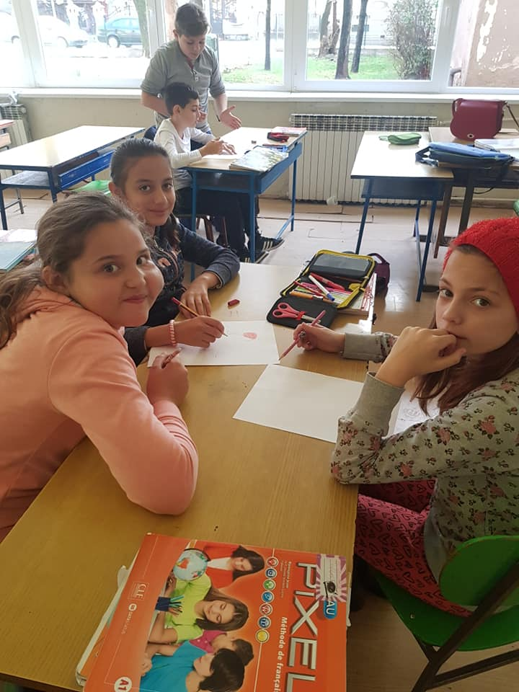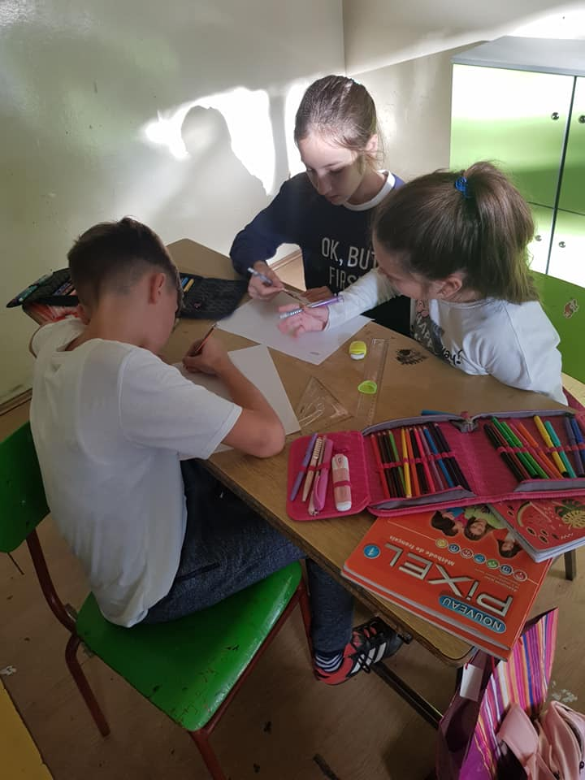

ДЕЦЕМБАР

- 05.12. 2019. - ученици V-VIII разреда су посетили 13. Фестивал науке у Београду који је одржан под слоганом „Разоткривање”.
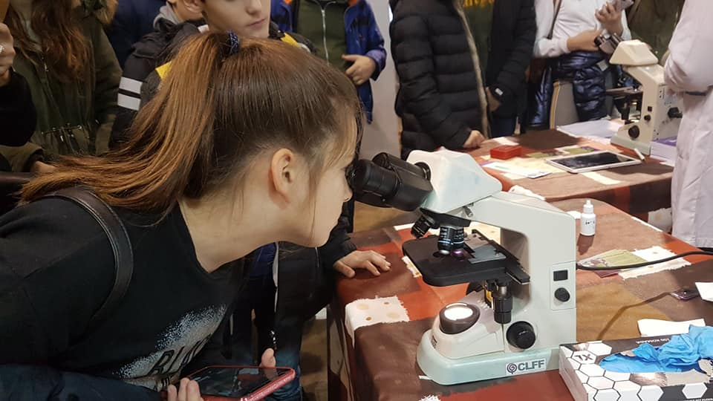
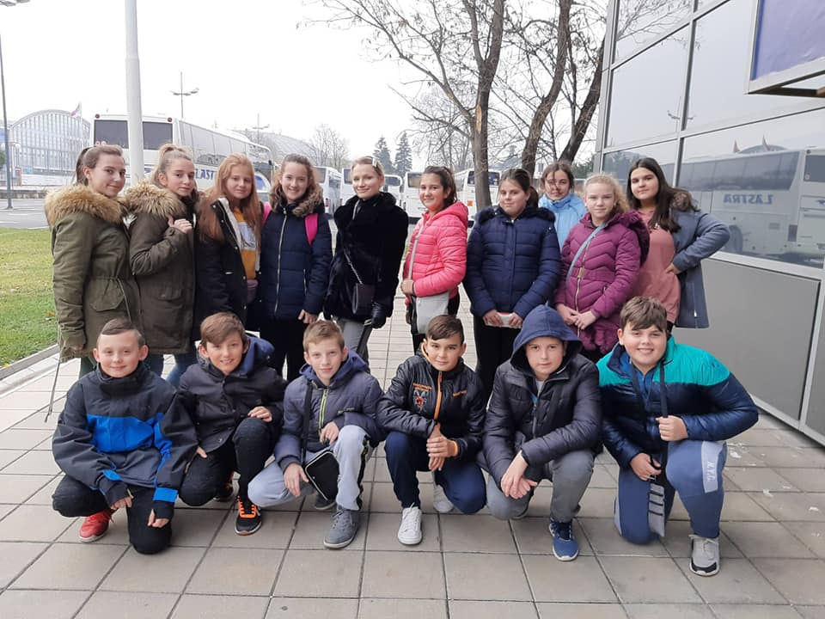

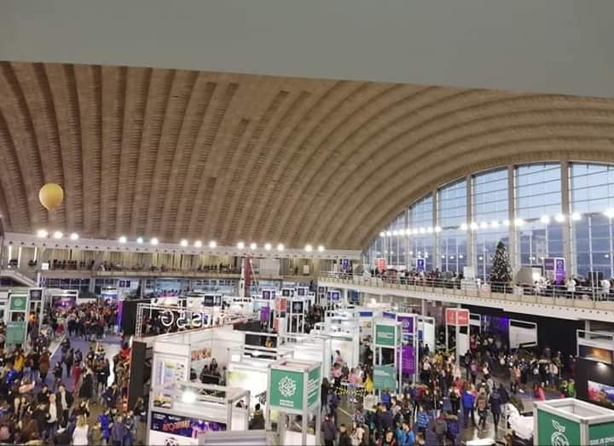
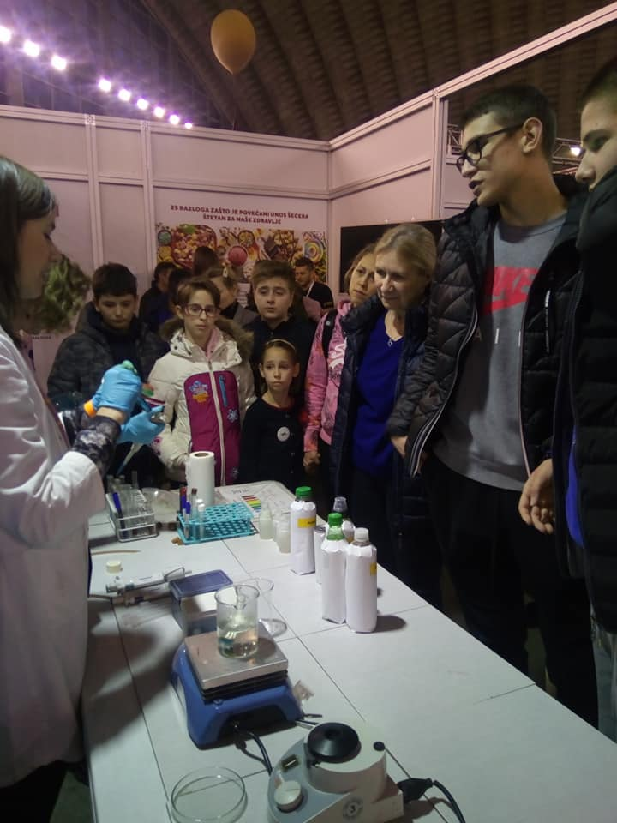

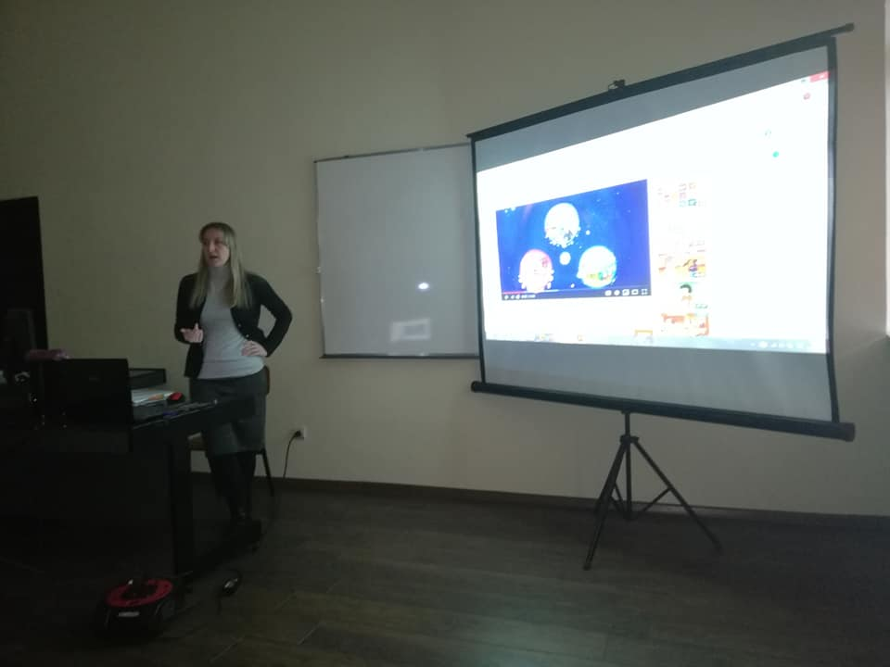
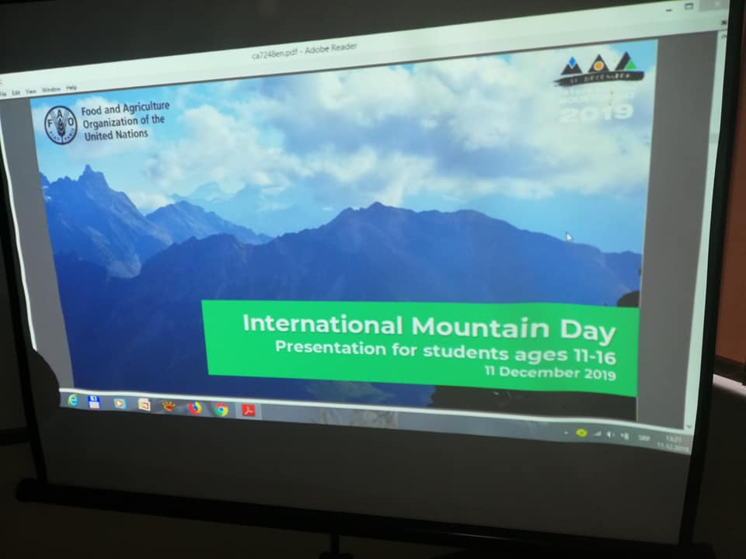
- 11. 12. 2019. - Поводом обележавања међународног дана планина, у оквиру еколошко- планинарске секције, наставница Данијела Соколовић одржала је презентацију ”Планине су битне за младе”.

- 12.12.2019. - обележено је 800 година самосталности српске православне цркве. Том приликом је наставник историје Владан Милић одржао угледно – јавни час историје у присуству педагога и наставника, учитеља и ученика школе.
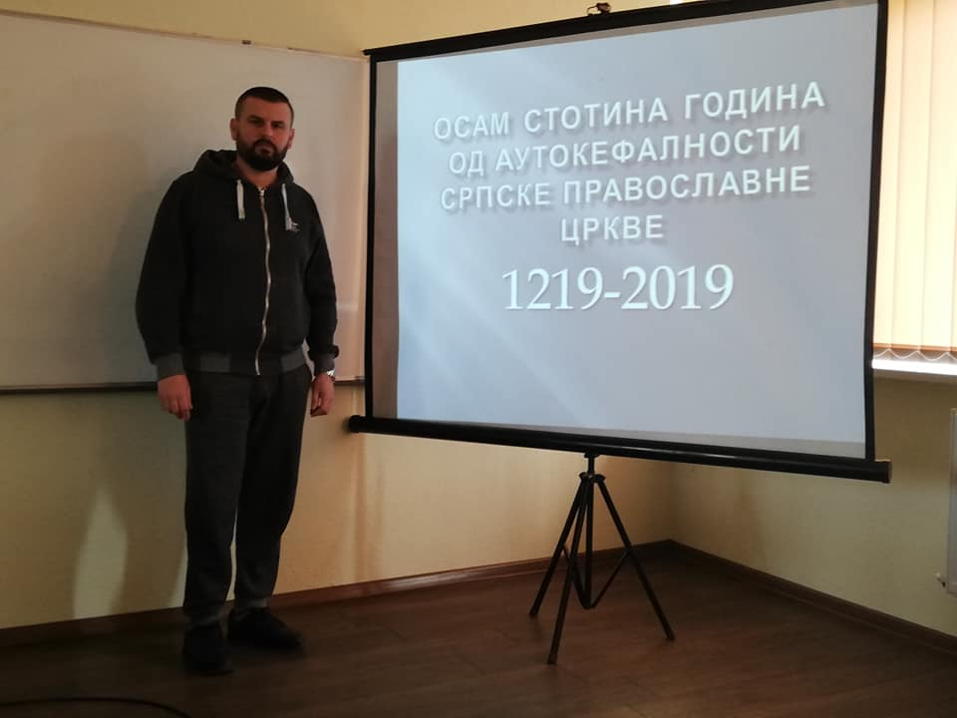
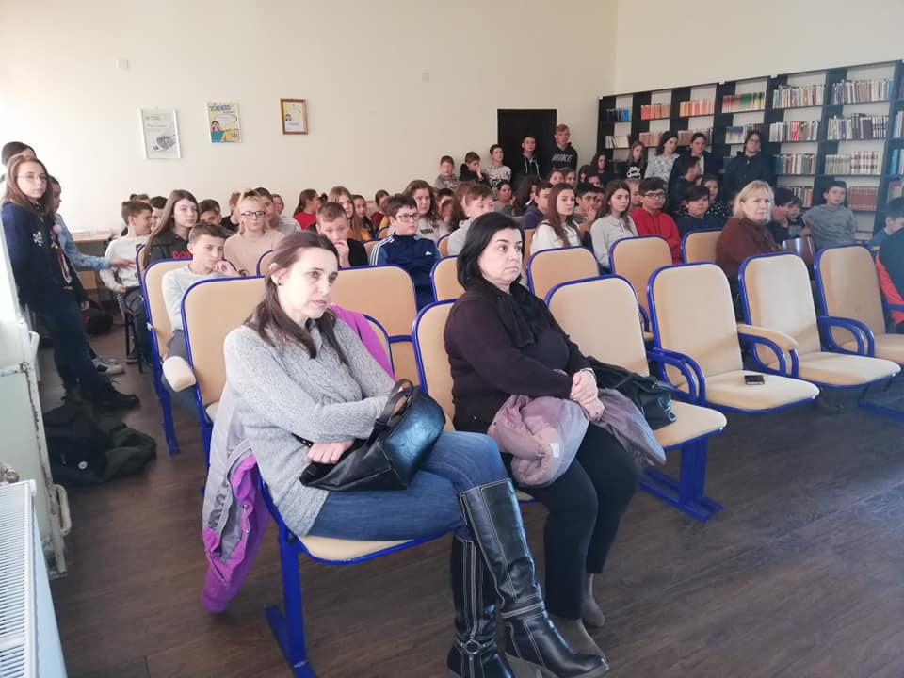

- У недељу, 15.12.2019. године, као једна активност поводом обележавања Међународног дана планине, чланови еколошко – планинарске секције под вођством наставнице Данијеле Соколовић, прикључили су се акцији ПД „Горњак” успон на Мали вукан.
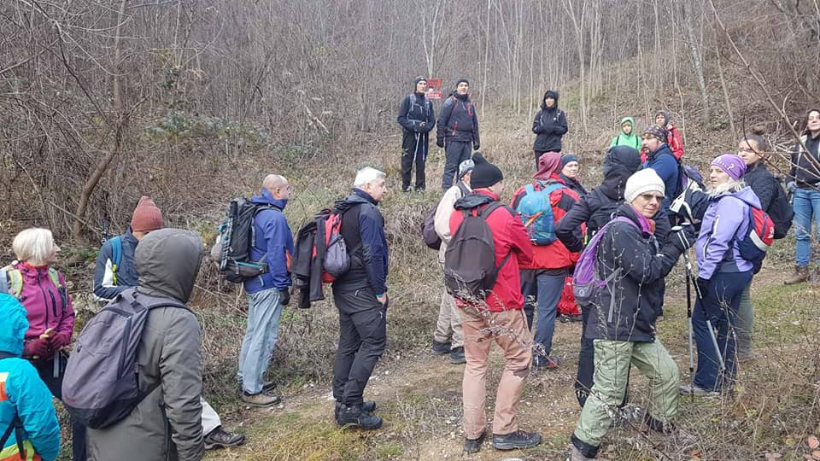
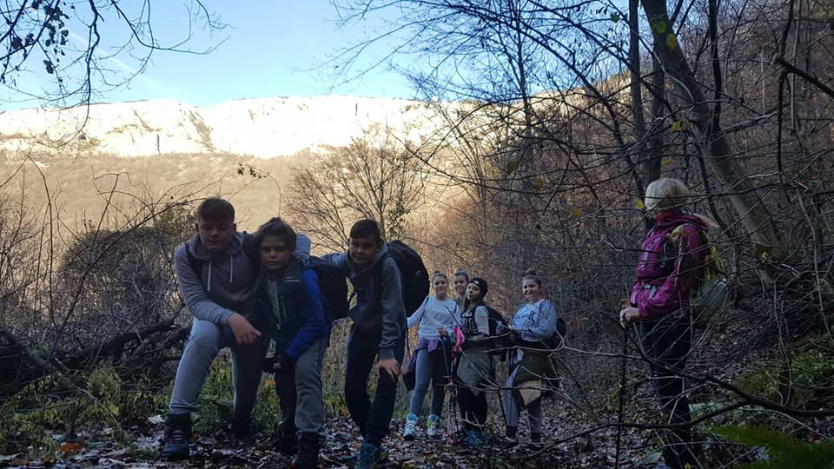

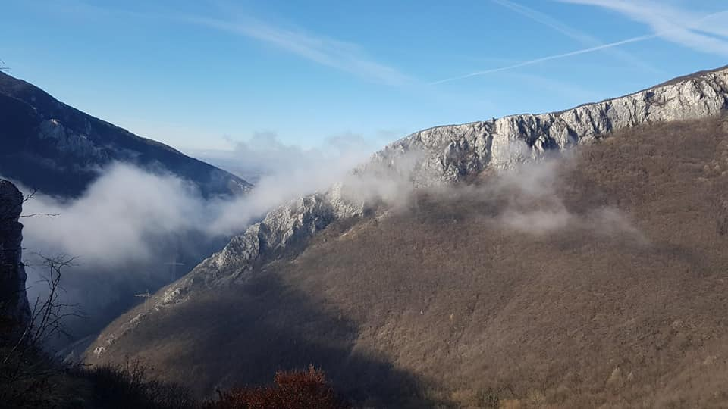

- 21. 11. 2019. - У оквиру пројекта „Основи безбедности деце” представници МУП-а одржали су радионицу „ Безбедност деце у саобраћају’’ ученицима првог разреда.

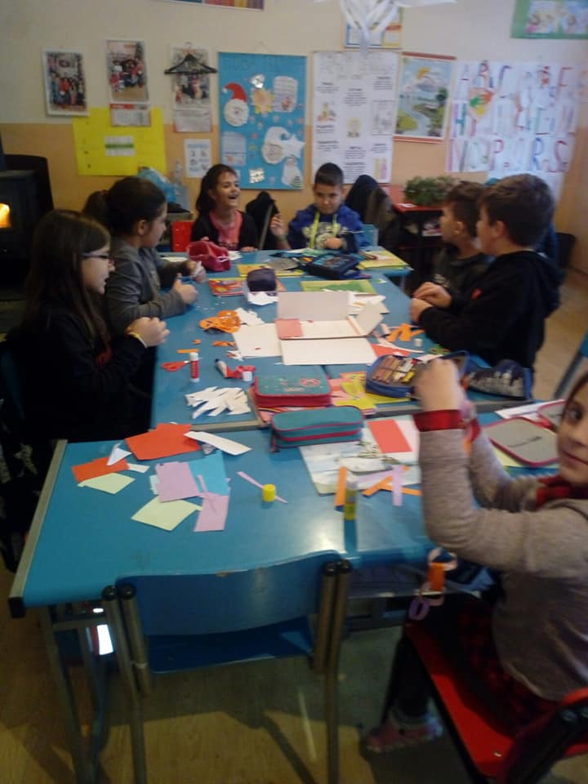
- 25.12.2019. године, у подручном одељењу у Везичеву, учитељица Слађана Милановић и наставник верске наставе Ненад Живковић, реализовали су тематски дан - „Зимске радости и празници”.
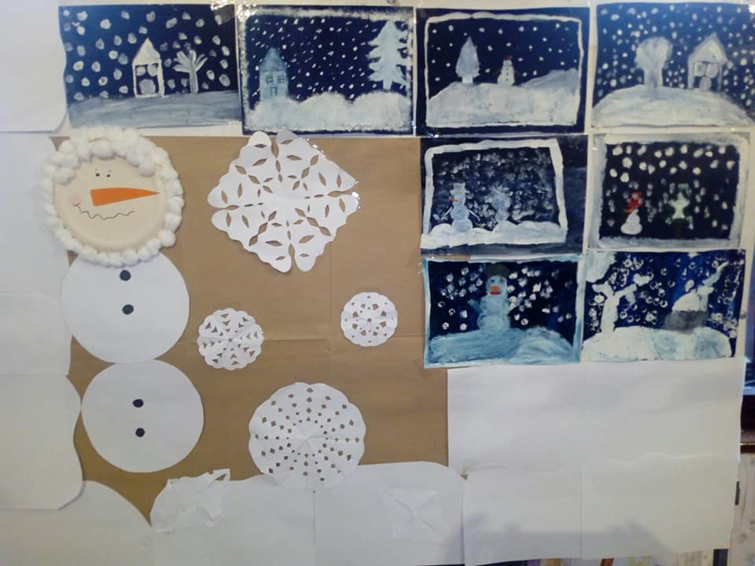

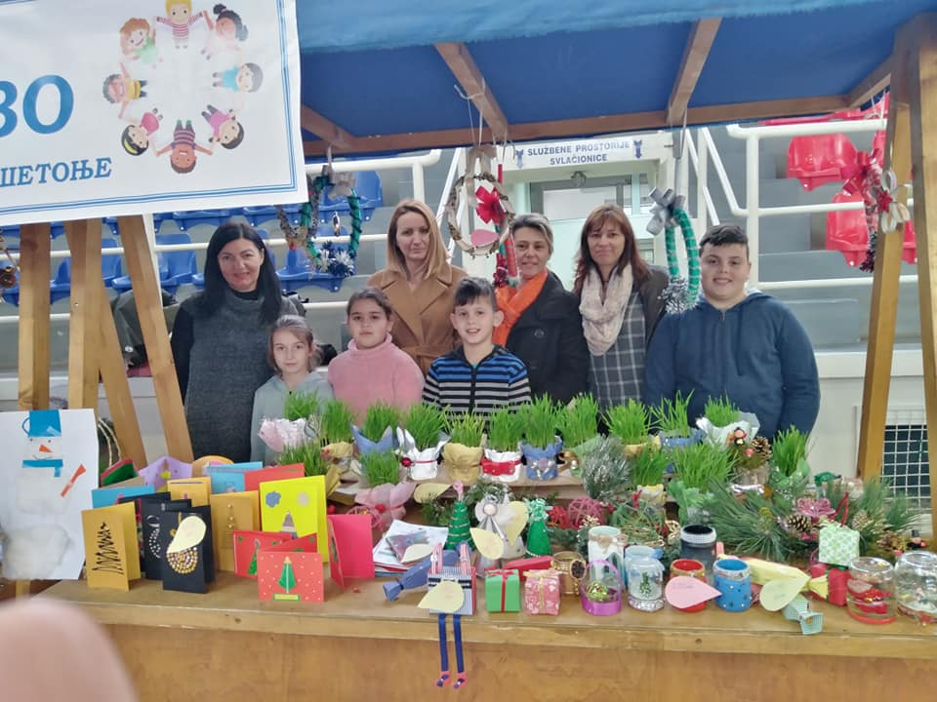
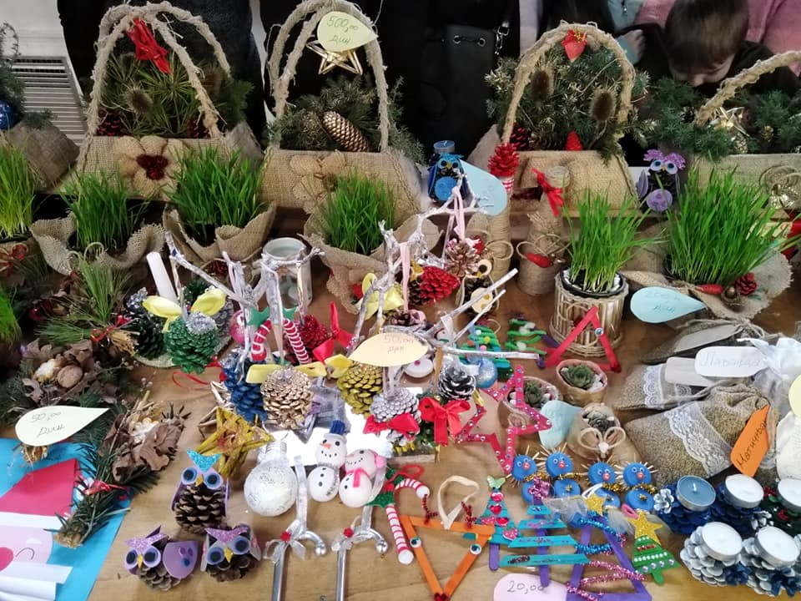
- 28. 12. 2019. Ученичка задруга „ЗА-ДРУГАРСТВО” продавала је продукте креативне секције на Новогодишњем вашару у Спортском центру Петровац на Млави.

ЈАНУАР

- 20.01.2020. – Одржано је школско такмичење из физике за ученике VI - VIII разреда (наставник Драган Радосављевић)
- 23.01.2020. у четвртом разреду је реализован тематски дан на тему: „Растко Немањић - Свети Сава”. Реализатори су учитељица Сузана Станковић и наставница енглеског језика Сања Миловановић.
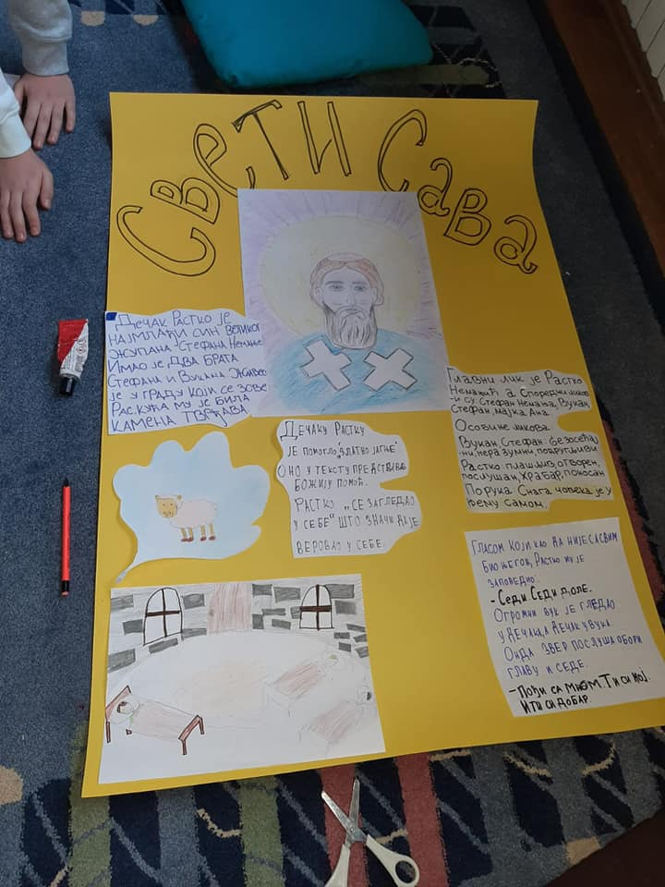
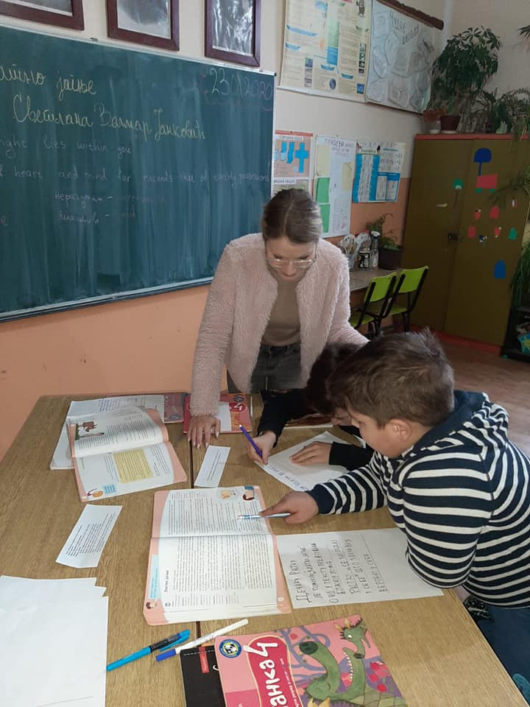
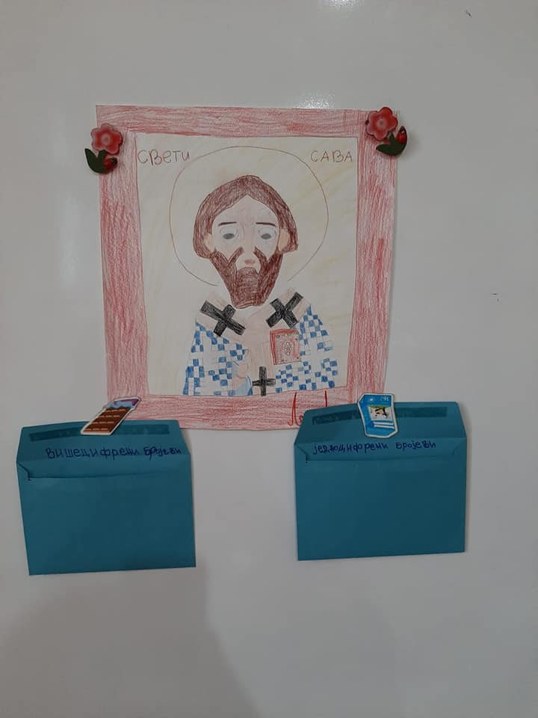

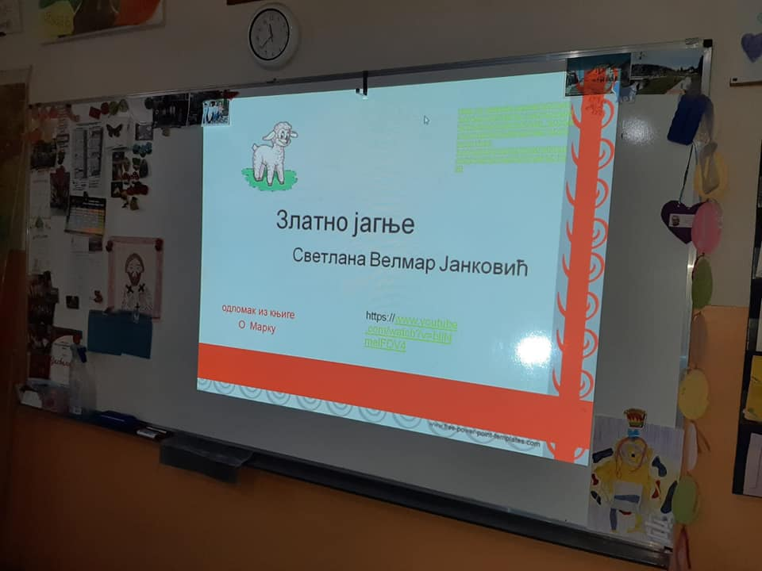

Школска слава Свети Сава
- Пригодним програмом и резањем колача обележена је школска слава Свети Сава, како у централној школи тако и у подручним одељењима.
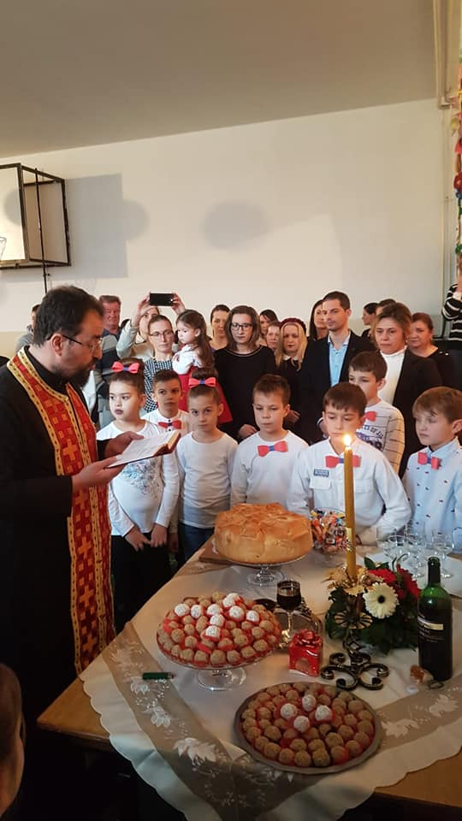
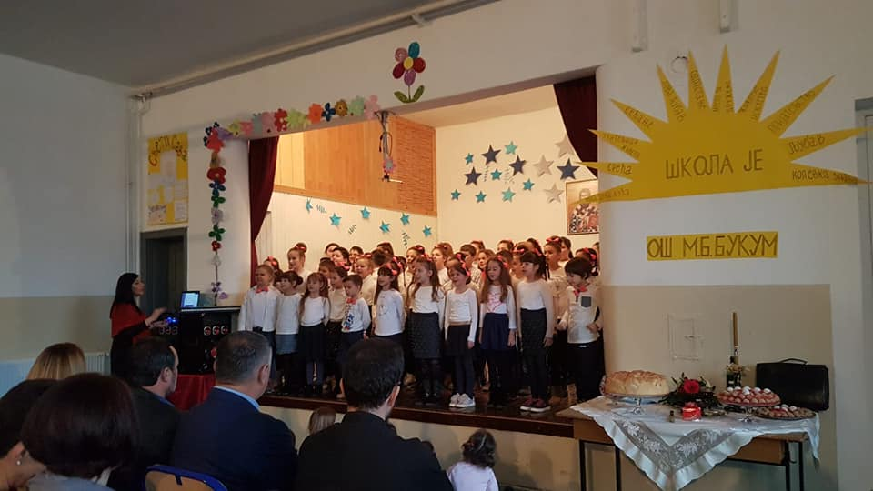
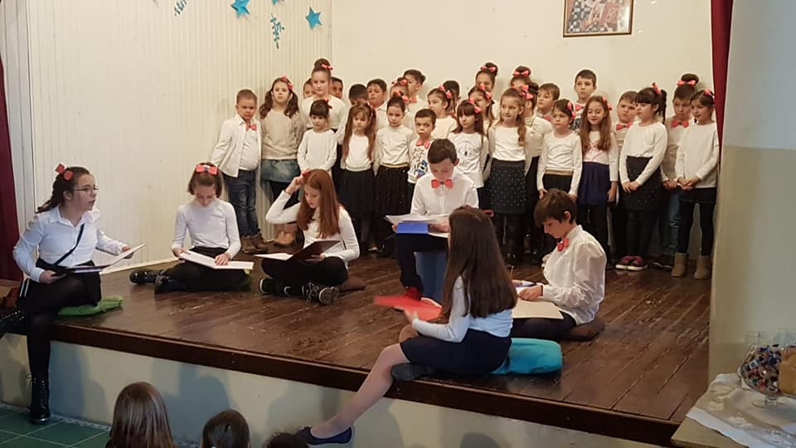
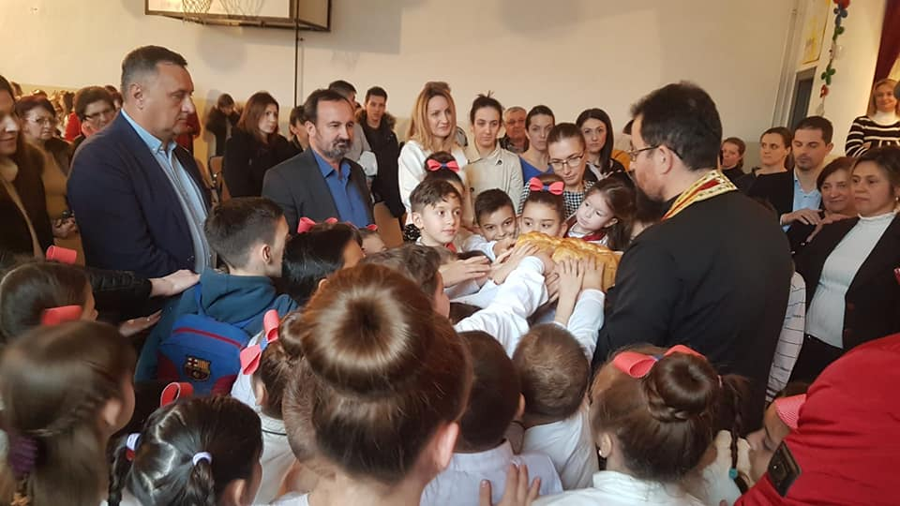

Обележавање школске славе у подручним одељењима,
у Везичеву, Ждрелу и Ћовдину
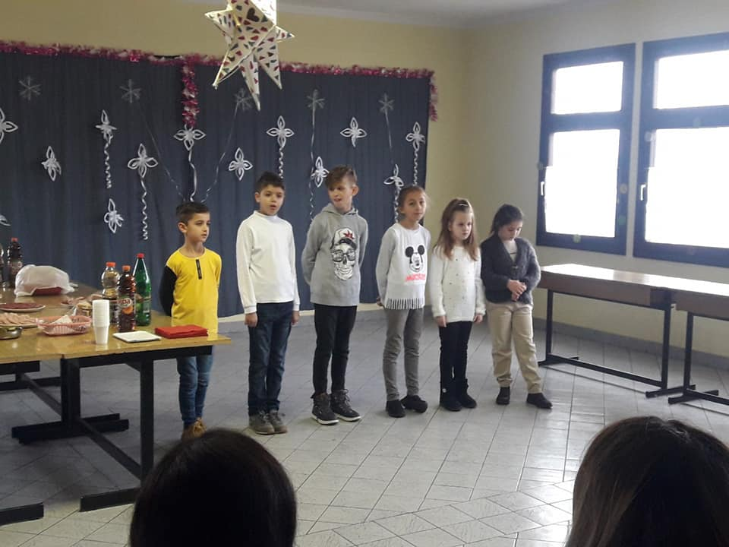
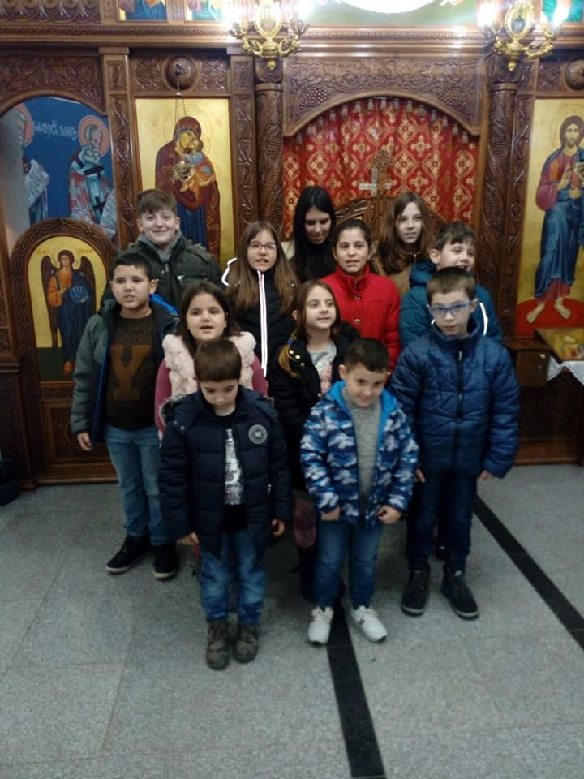
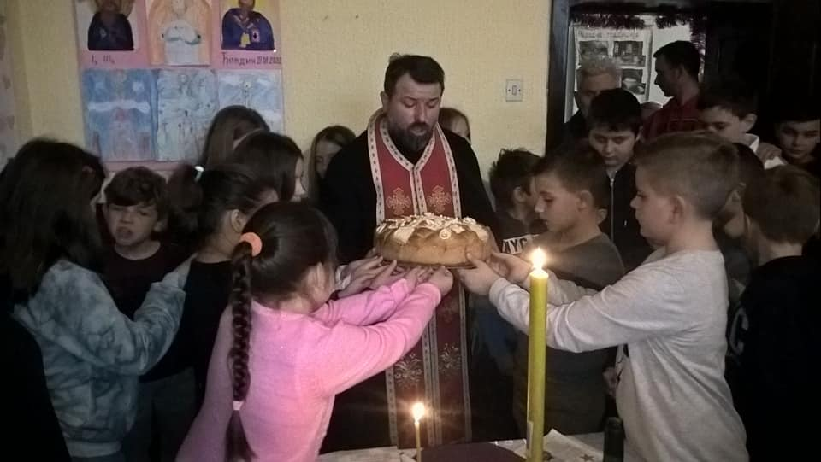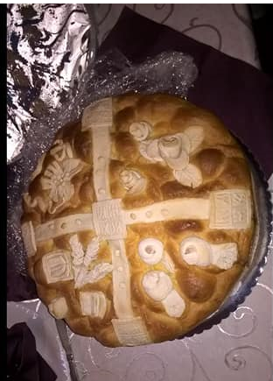

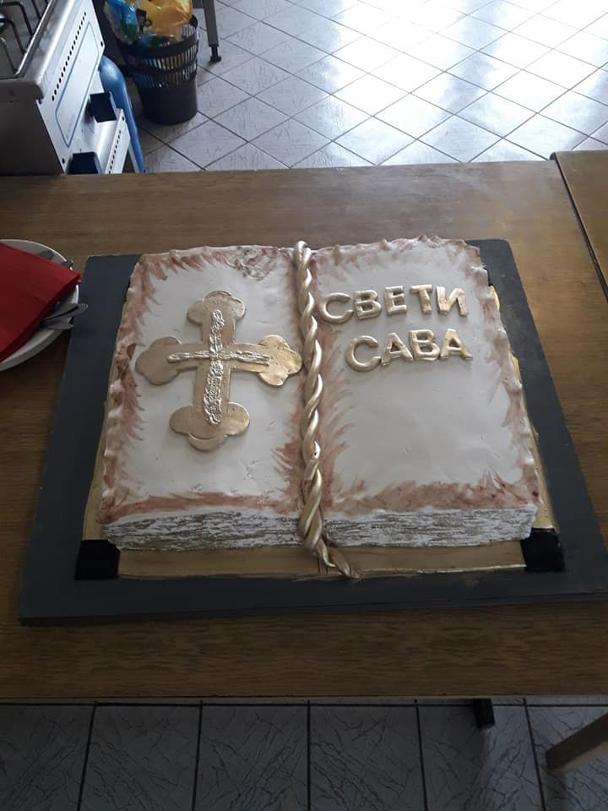

- 28.01.2020. – Одржано је школско такмичење из eнглеског језика за ученике VIII разреда. Учесници: Анастасија Ђурић и Александар Младеновић (наставница Сања Миловановић)

- 29.01.2020. – Одржано је школско такмичење из француског језика за ученике VIII разреда (наставница Тања Симеоновић Траиловић)

- 30.01.2020.- У нашој школи је одржано предавање ученицима шестог разреда од стране радника Дома здравља и Центра за социјални рад на тему „Правилна ишрана, болести зависности и физичка активност”

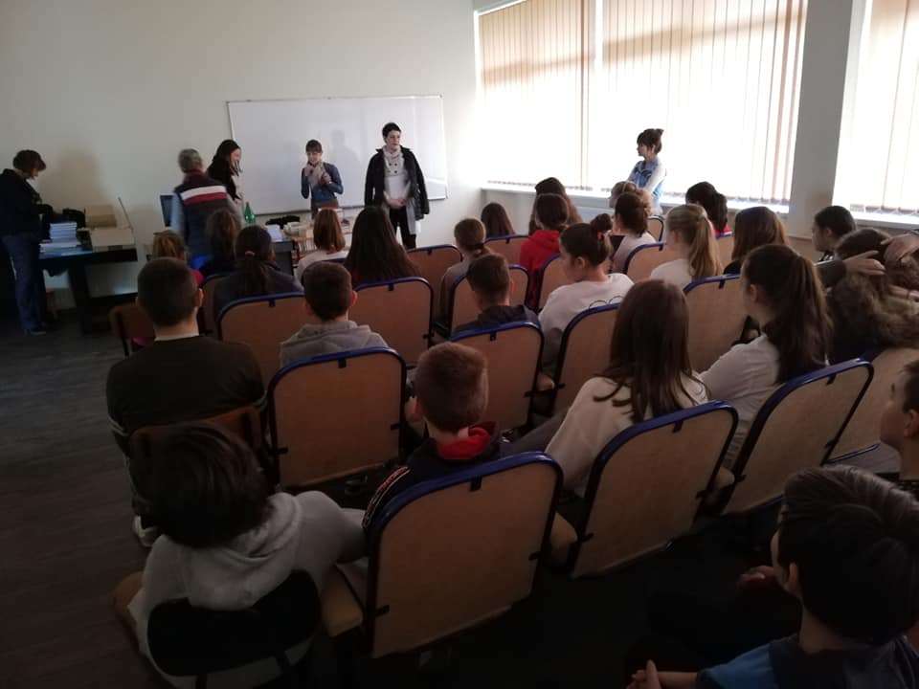

ФЕБРУАР

- На општинском такмичењу из физике, које је било одржано 23.02.2020. године у ОШ „Јован Шербановић” из Рановца, ученик наше школе, Јовић Ђорђе 6. разред, освојио је трећу награду.

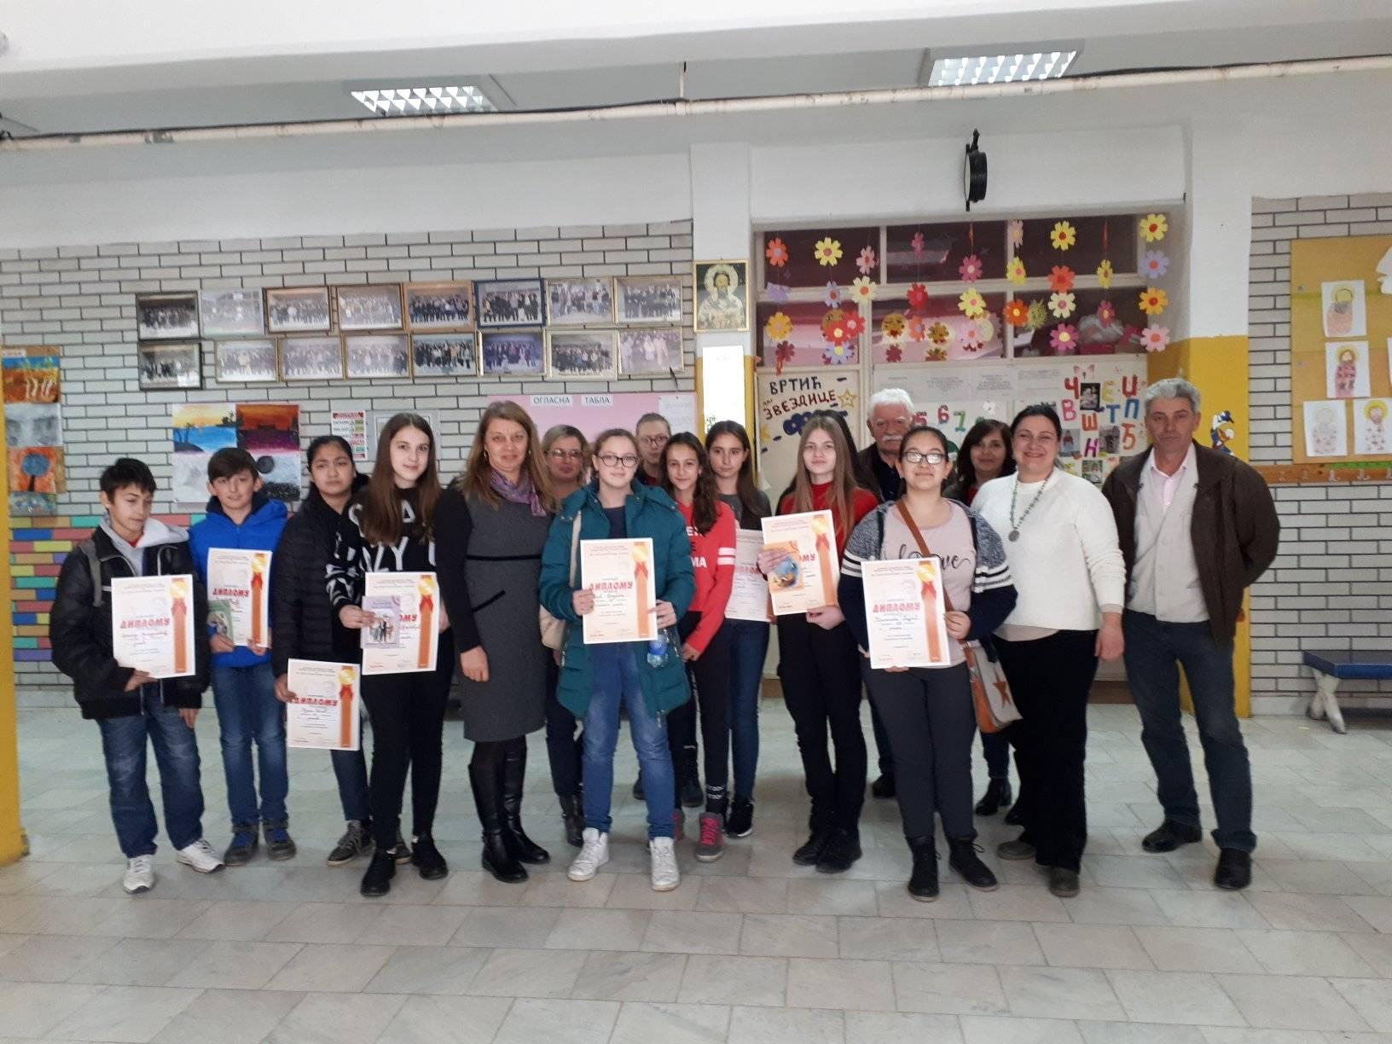

Међународно такмичење HIPPO GLOBAL
- 28.02.2020. - У нашој школи је одржано Hippo English Language Olympiad. Ученици су били учесници на међународној језичкој олимпијади. Ученици који су се пласирали на полуфинале - републички круг такмичења јесу: Александар Флорановић III разред, Теодора Траиловић VI-2 разред, и Анастасија Ђурић, VIII разред (наставница Сања Миловановић).
- 28.02.2020. – Одржано је школско такмичење из српског језика за ученике V - VIII разреда (наставница Александра Ацић)
- 28.02.2020. – Одржано је школско такмичење из биологије за ученике VII - VIII разреда (наставница Данијела Соколовић)

МАРТ

- 04.03.2020. - Услед велике заинтересованости ученика у нашој школи je почела са радом Шаховска секција чији ће координатори бити наставник Владан Скуратенко и професори разредне наставе. Као подстрек за даље напредовање у овој области, школска библиотека је обогаћена са 55 нових наслове из области шаха, од тога 40 наслова чини мала библиотека шаха. За најмлађе доступни су наслови: „Учимо шах” и „Шах за прваке”, а за мало старије „Шах за основце”. Такође, набављена је и сва потребна опрема за шах.
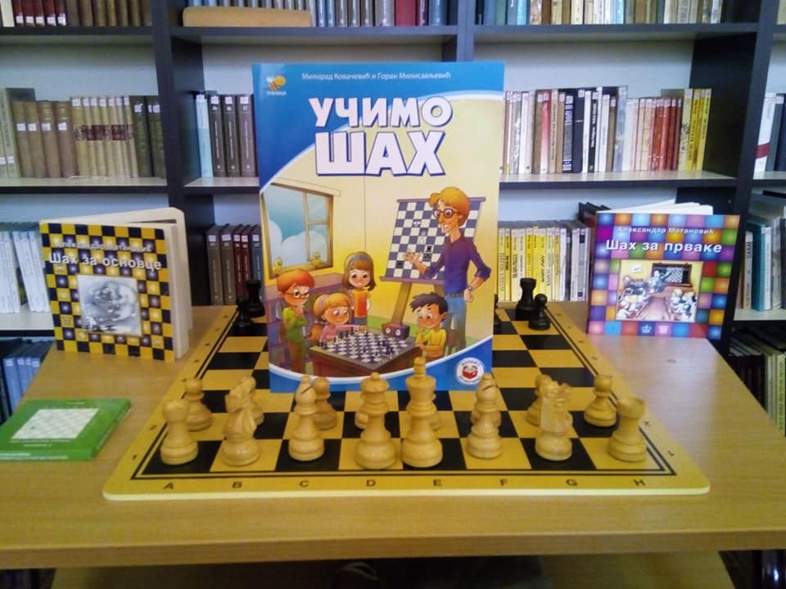

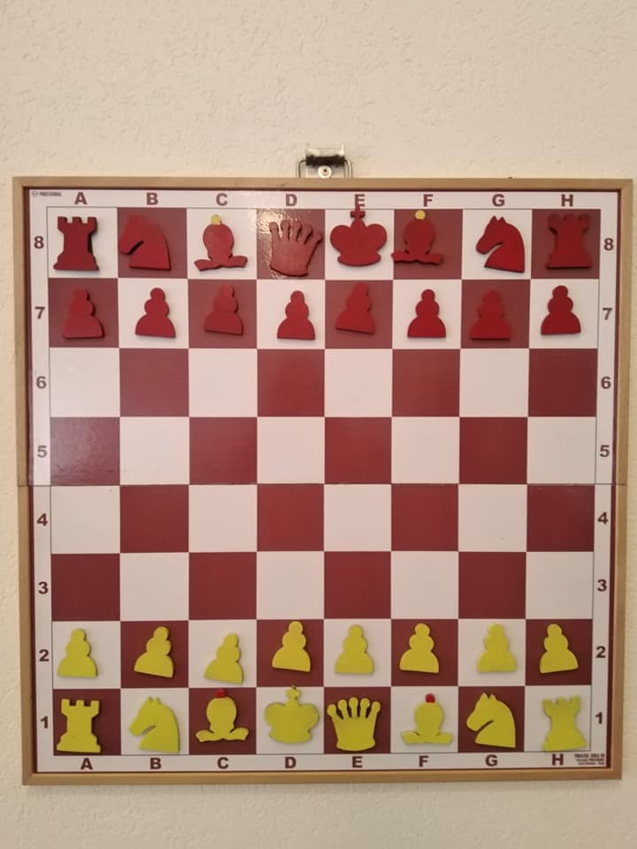
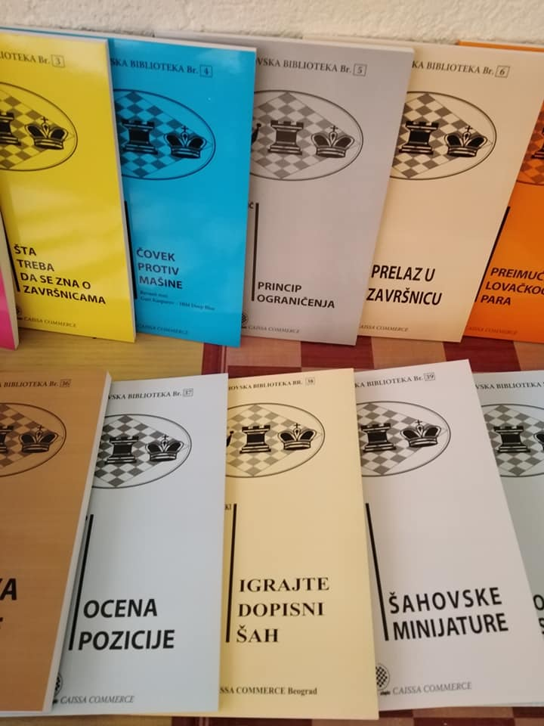
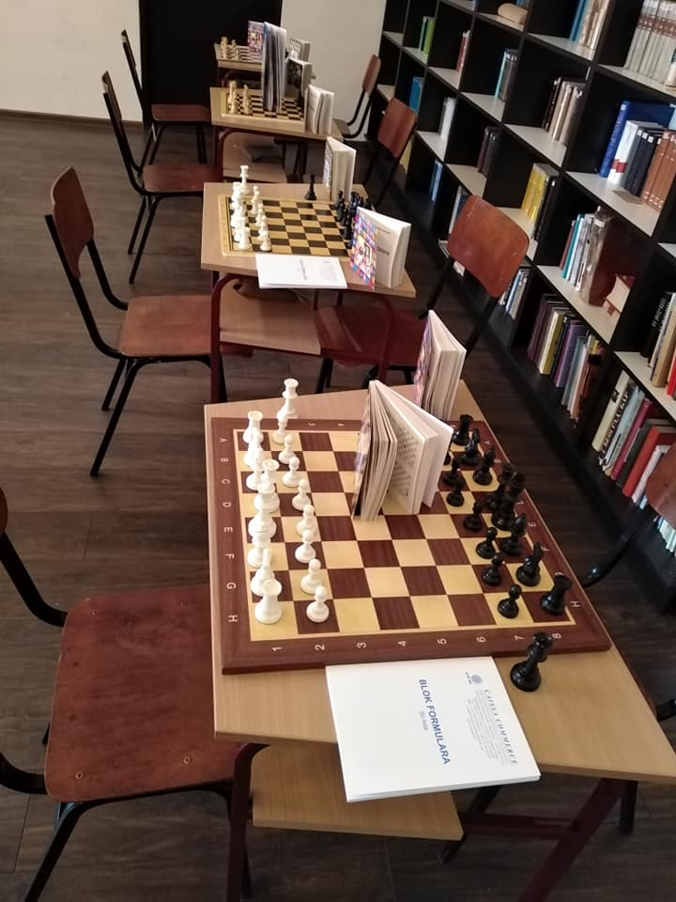

- 05.03.2020. - У оквиру обележавања 5. марта – Међународног дана енергетске ефикасности ученици су имали прилику да заједно са наставницом биологије, Соколовић Данијелом, кроз едукативне друштвене игре и дружење стекну нова сазнања и прошире постојећа знања о енергетској ефикасности.
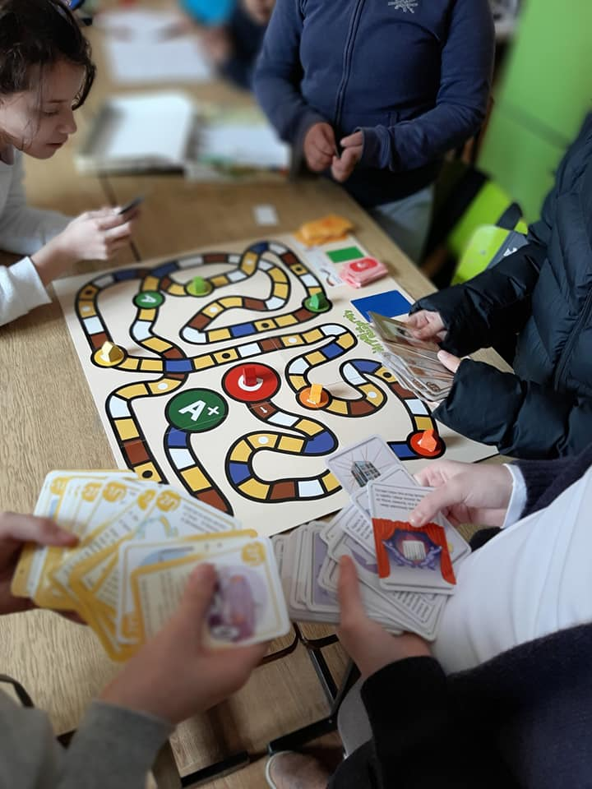
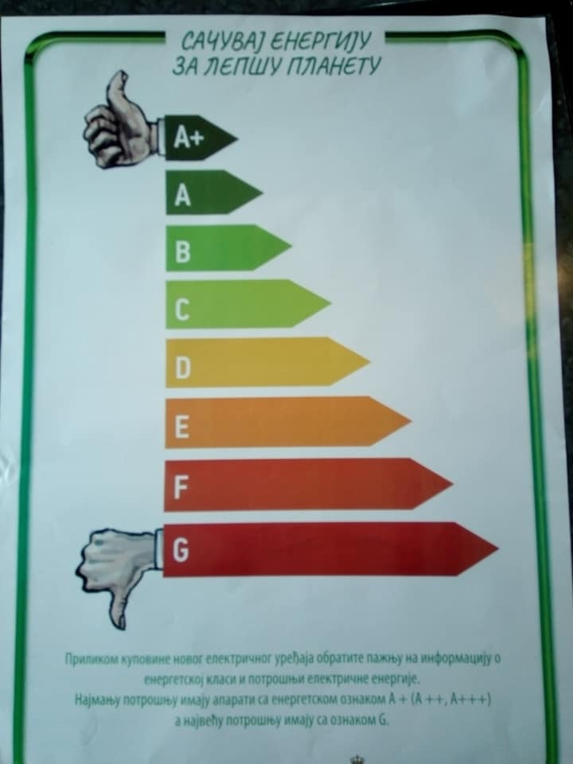

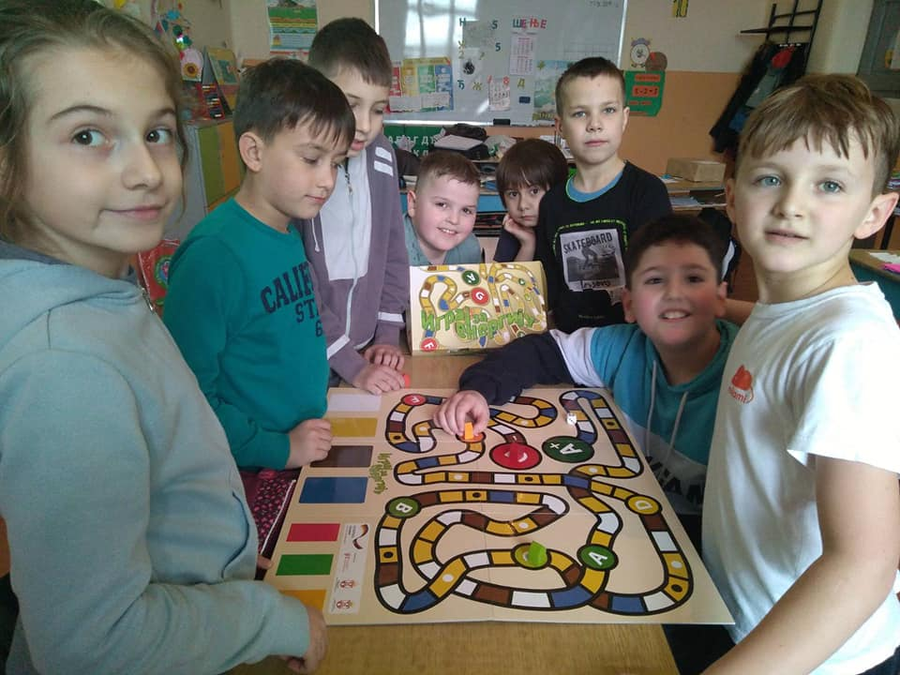

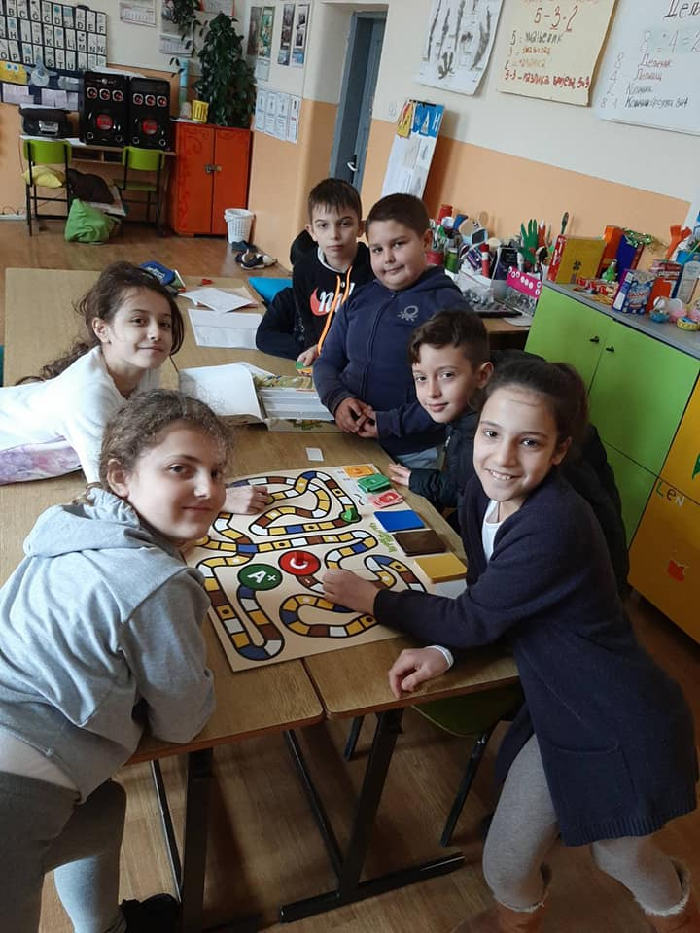

- 09.03.2020. Данас је у нашој школи за ученике осмог разреда одржана презентација образовних профила СШ „Младост” Петровац на Млави.
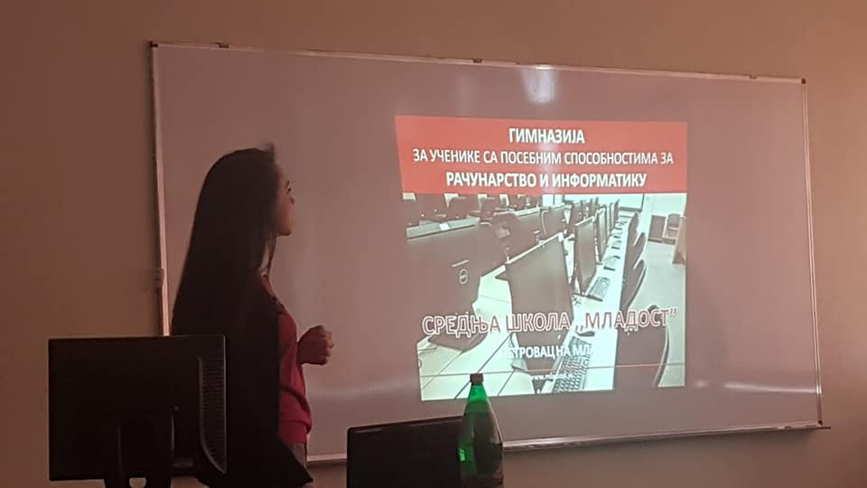
Осмомартовска приредба

- 09.03.2020. године, са ученицима другог разреда у подручном одељењу у Ћовдину, учитељица Обрадовић Бранкица је у сарадњи са наставницом енглеског језика, Радојчић Аницом, одржала тематски дан под називом „Осми март-Дан жена” и радионицу „Чувајте маму да вам дуже траje”

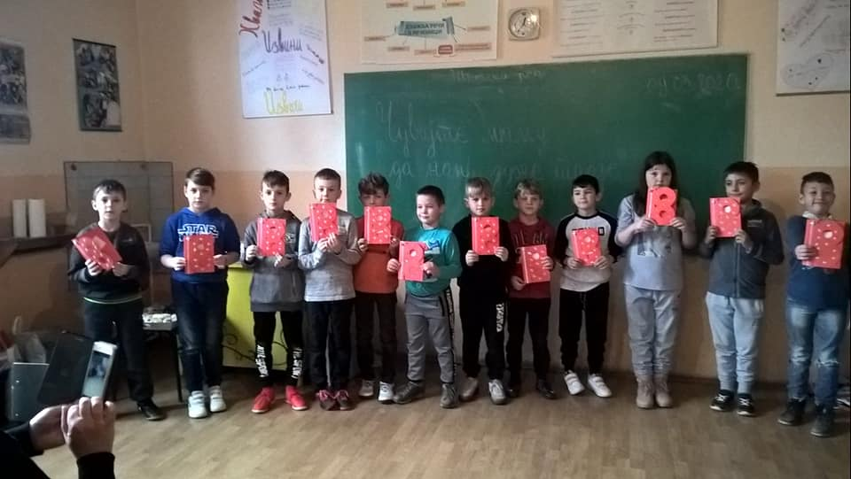
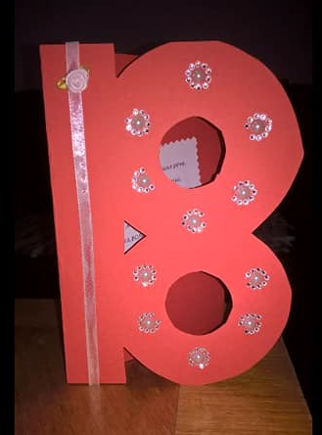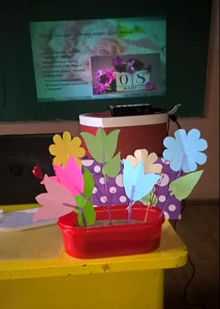

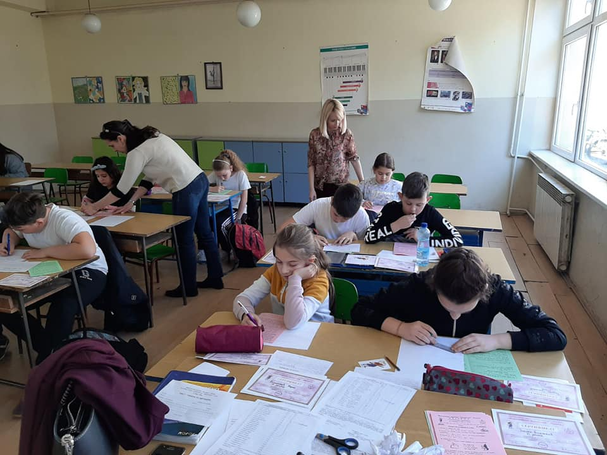
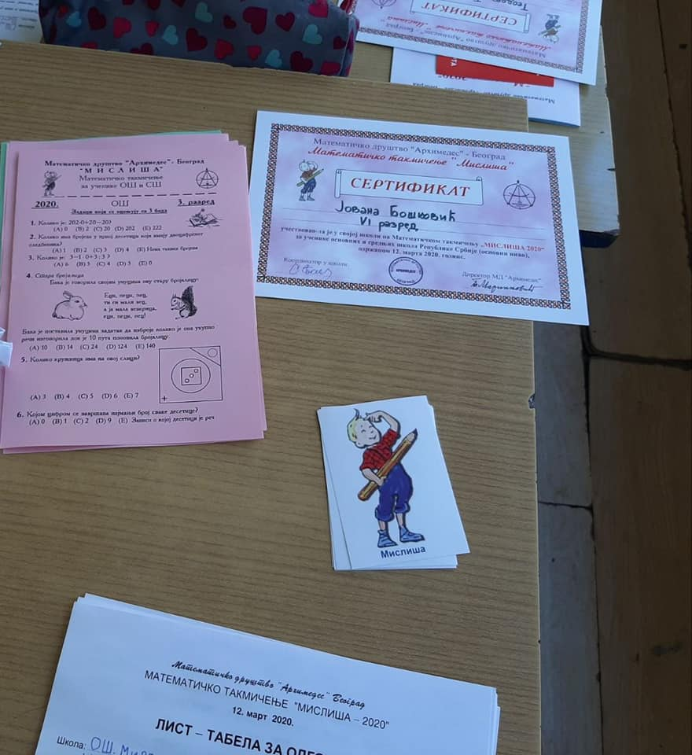
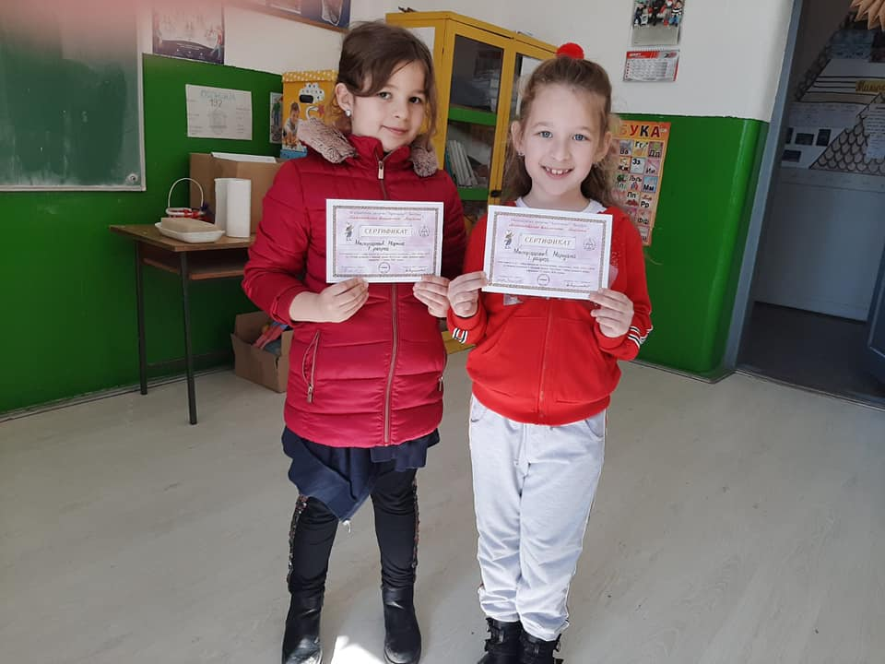
- 12.03.2020. Данас је у нашој школи одржано математичко такмичење „Мислиша 2020”

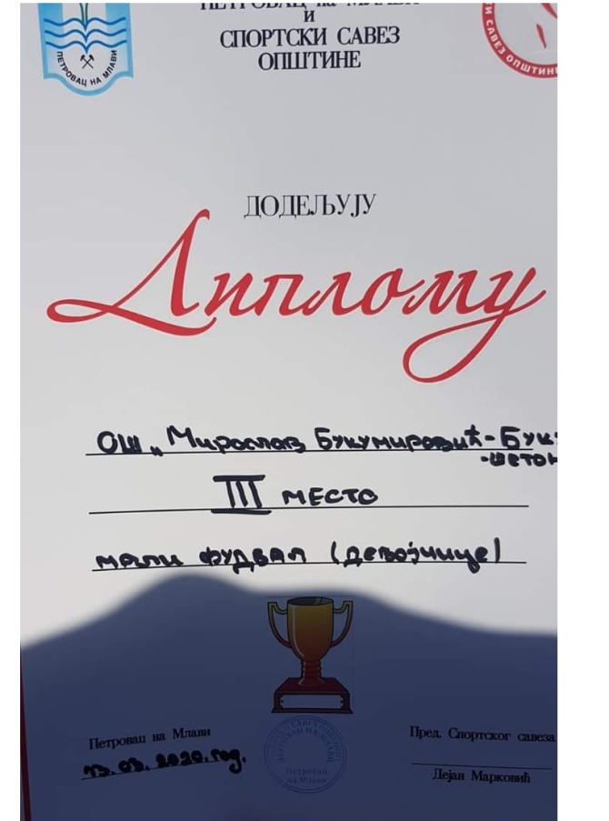
- 13. 03. 2020. - На општинском такмичењу у малом фудбалу, екипа ученица наше школе освојила је треће место.

Општинско такмичење из историје

- 14.03.2020. - Општинско такмичење из историје је одржано у нашој школи. Ученик VIII разреда Милосављевић Лука награђен је првим местoм и пласманом на окружно такмичење. Ученица VI-1 разреда Еленa Милосављевић je награђенa трећим местoм и пласманом на окружно такмичење ( наставник Милић Владан).

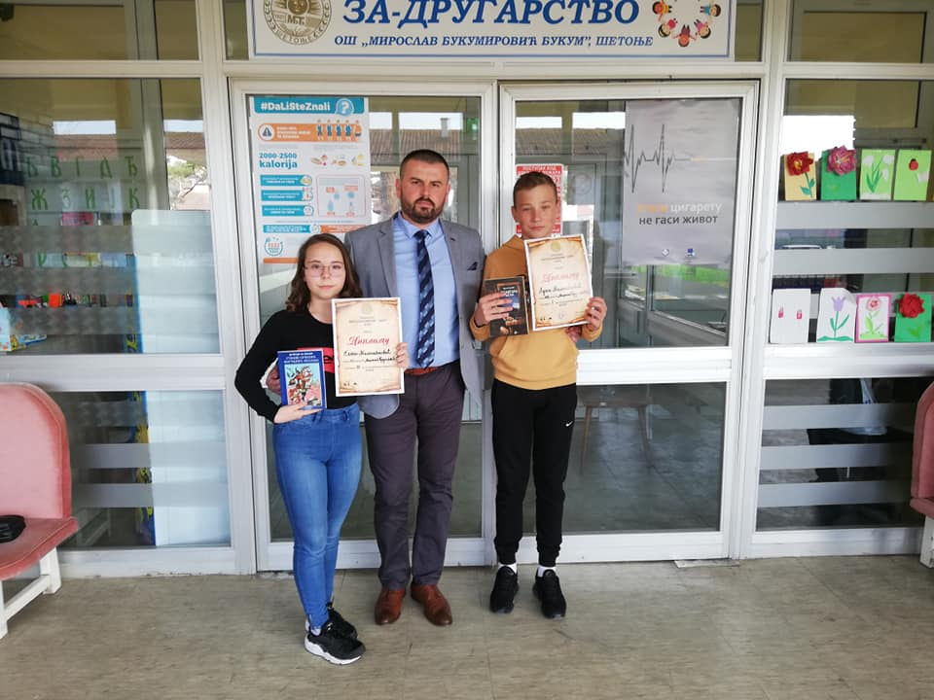
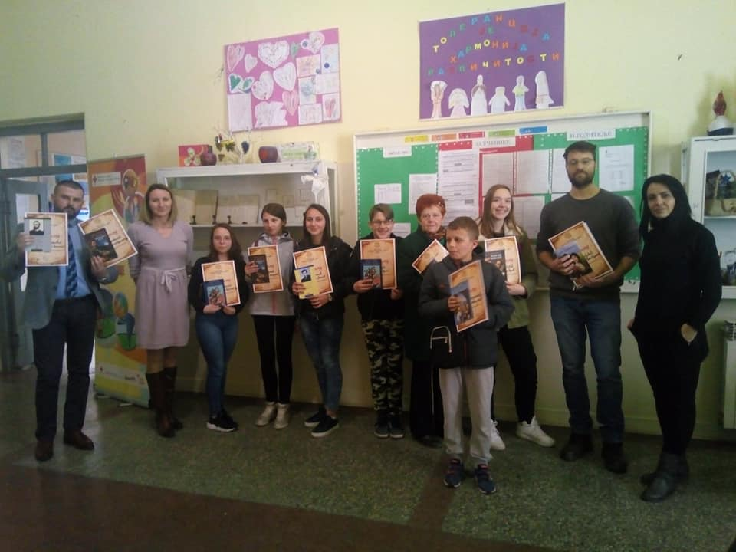

АПРИЛ
- На пролећном ученичком ликовном салону П.У.Л.С. 2020. галерије „Круг” наша школа је остварила запажене резултате и награђена је захвалницом:
- Ученица VI/1 разреда Магдалена Пајић је освојила прво место
- Ученица VI/1 разреда Елена Милосављевић је освојила друго место
- Ученица VII/1 разреда Андреа Динић је освојила треће место
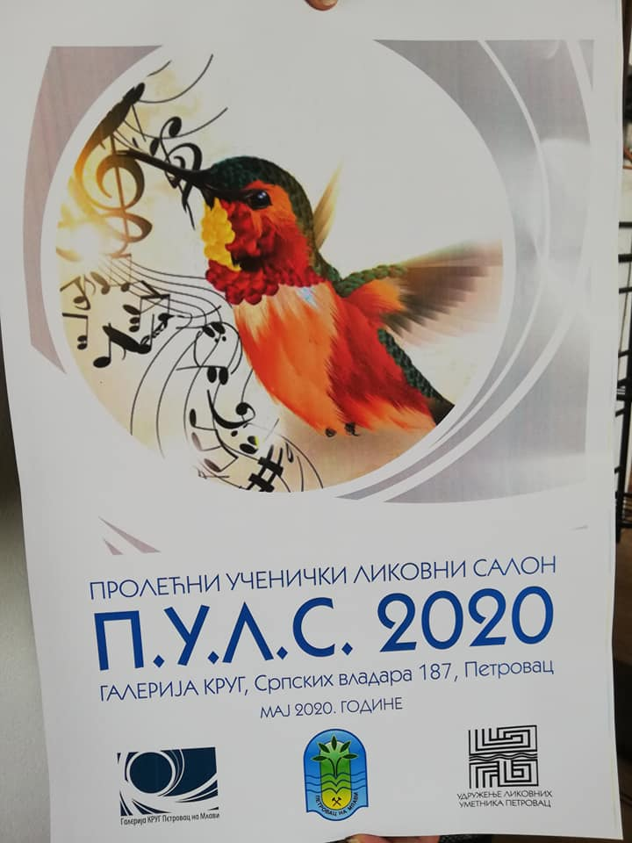
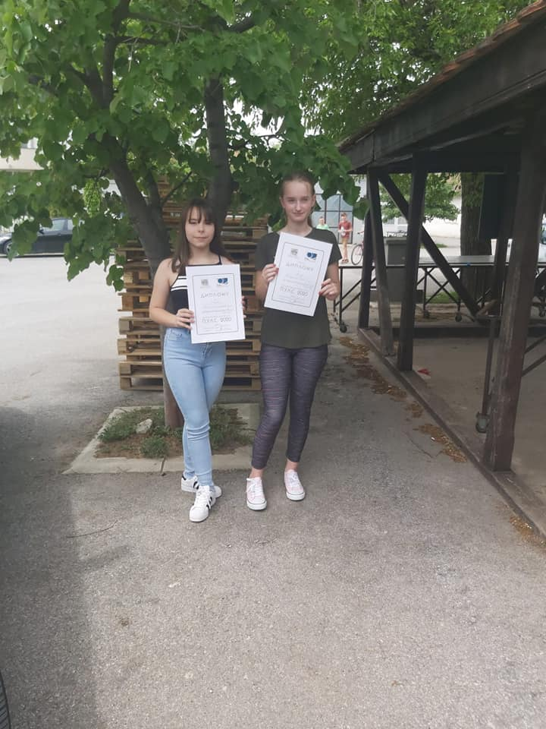

МАЈ
- 28.05.2020. – одржано је полуфинале Hippo Olimpiad онлајн преко Zoom платформе. Учесници: Aлександар Флорић (III-1), Tеодора Траиловић (VI-2), и Aнастасија Ђурић (VIII-2) (наставница енглеског језика Сања Миловановић)

ЈУН
- 28.06.2020. – Свечана додела диплома - матуранти школске 2019/2020 године. Добитници Вукове дипломе су Александар Младеновић и Лука Милосављевић који је такође и ђак генерације (разредни старешина Данијела Соколовић). Наша школа је свима честитала и пожелела много успеха у даљем школовању.

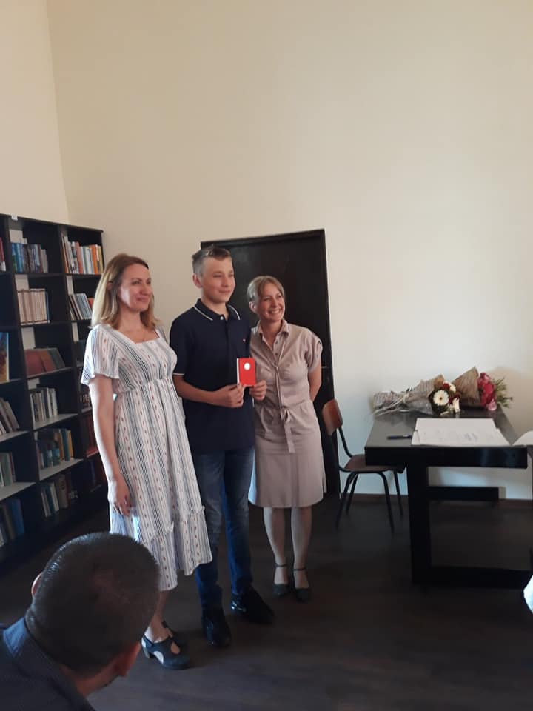
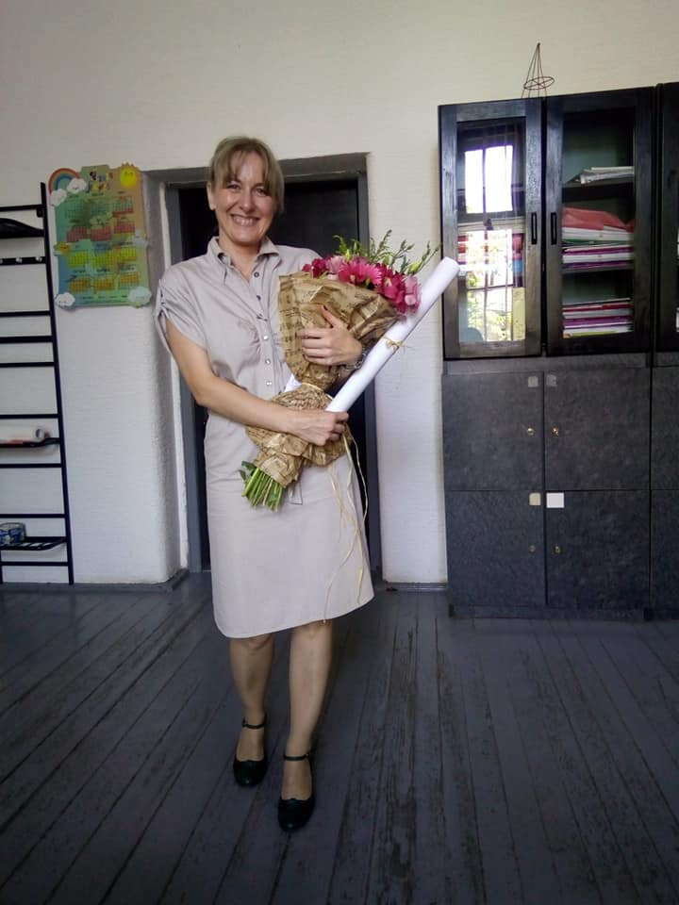

Аутори:
- Сања Миловановић, наставница енглеског језика
- Марија Савић, учитељица
- Јасмина Диклић, наставница српског језика и књижевности

* јун 2020. *

